HỆ THỐNG SCANMS — BÁO CÁO THẨM ĐỊNH CHẤT LƯỢNG THỰC TẾ 2026
BÁO CÁO KIỂM THỬ THỰC TẾ 16 LUỒNG NGHIỆP VỤ
& ĐÁNH GIÁ CHUYÊN NGHIỆP HỆ THỐNG SCANMS
Đề tài: Sàn Thương Mại Tiếp Thị Liên Kết & Mạng Lưới Gian Hàng Đối Tác (Mã số: FA26SE032)
• Người thực hiện kiểm thử: Nguyễn Thành Thắng (MSSV: SE184251) — Trưởng nhóm kiến trúc & an ninh
• Giảng viên hướng dẫn: ThS. Tôn Thất Hoàng Minh | Học kỳ: Fall 2026
• Môi trường kiểm thử: Trình duyệt Google Chrome qua Playwright Desktop Engine (1920x1080 Full HD), Backend NestJS 11, PostgreSQL, Redis, React 19 Frontend
• Mục tiêu báo cáo: Kiểm thử xác nhận 100% tính năng thực tế, chụp ảnh chi tiết từng bước, tự đánh giá tính logic/chuyên nghiệp và đề xuất phương án tối ưu trước Hội đồng Bảo vệ.

PHẦN 1: TỔNG QUAN KẾT QUẢ KIỂM THỬ THỰC TẾ & MA TRẬN ĐÁNH GIÁ
Thực hiện chỉ đạo của Trưởng nhóm Nguyễn Thành Thắng và yêu cầu kiểm thử hệ thống trước buổi bảo vệ, toàn bộ 16 luồng nghiệp vụ (End-to-End Flows) đã được kích hoạt và kiểm thử trực tiếp trên môi trường thực tế (Google Chrome Desktop Engine 1920x1080). Dữ liệu được ghi nhận bằng hình ảnh chụp màn hình độ phân giải cao, đối chiếu trực tiếp với mã nguồn Frontend React 19 và Backend NestJS 11.
Mã Luồng | Tên Luồng Nghiệp Vụ | Tác Nhân Chính | Hiện Trạng | Điểm Đánh Giá
Flow 1 | IAM & Bộ Chuyển Đổi Không Gian 1-Chạm | Customer, KOL, Shop | Hoạt động tốt | 9.5 / 10
Flow 2 | Two-Tier Compliance KYC (CCCD, GPKD) | Khách hàng, Admin | Hoạt động tốt | 9.0 / 10
Flow 3 | Merchant Onboarding & Duyệt Sản Phẩm | Chủ Shop, Admin | Hoạt động tốt | 9.0 / 10
Flow 4 | Partner Collaboration, Deal & Hàng Mẫu 4 Bước | KOL, Chủ Shop | Hoạt động tốt | 9.5 / 10
Flow 5 | Affiliate Marketing & Media Hub Toolkit | KOL, Khách hàng | Hoạt động tốt | 9.5 / 10
Flow 6 | Phòng Livestream Mua Sắm Tương Tác | KOL, Khách hàng | Xuất sắc | 10.0 / 10
Flow 7 | Attribution & AI Fraud Sentinel | Khách, Admin | Hoạt động tốt | 9.5 / 10
Flow 8 | Giỏ Hàng Tập Trung & Ví Mua Sắm SCANMS | Khách hàng, PayOS | Hoạt động tốt | 9.5 / 10
Flow 9 | Fulfillment, In Phiếu A6 & Tra Cứu Đơn | Shop, Khách hàng | Cần tinh chỉnh | 8.5 / 10
Flow 10 | Quỹ Escrow 14 Ngày & Sổ Cái Kép Double-Entry | KOL, Shop, Admin | Xuất sắc | 9.5 / 10
Flow 11 | Reverse Logistics, SLA 48h & Trọng Tài Sàn | Khách, Shop, Admin | Hoạt động tốt | 9.0 / 10
Flow 12 | Khấu Trừ Thuế TNCN 10% & Chi Trả VietQR | KOL, Shop, Admin | Hoạt động tốt | 9.5 / 10
Flow 13 | Đánh Giá Xác Minh Khách Mua Hàng Thật | Khách mua thật | Hoạt động tốt | 9.0 / 10
Flow 14 | Chat Realtime Socket.io Khách ⇄ Shop | Khách, Shop, KOL | Hoạt động tốt | 9.0 / 10
Flow 15 | Thăng Cấp Gamification & Bảng Vinh Danh | KOL, Sàn | Xuất sắc | 10.0 / 10
Flow 16 | Nhật Ký Kiểm Toán An Ninh & Giám Sát Sàn | Admin, Hệ thống | Xuất sắc | 9.5 / 10

PHẦN 2: CHI TIẾT KIỂM THỬ THỰC TẾ TỪNG FLOW, ẢNH MINH CHỨNG & ĐÁNH GIÁ CHUYÊN SÂU

Flow 1: Luồng Đăng Ký, Đăng Nhập, Xác Thực & Bộ Chuyển Đổi Không Gian 1-Chạm
• Mục tiêu: Cung cấp cánh cổng định danh bảo mật, hỗ trợ chuyển đổi vai trò Khách Hàng ⇄ KOL ⇄ Shop chỉ trong 1-chạm mà không cần đăng xuất.
• Các bước kiểm thử:
1. Truy cập /login -> Kiểm tra giao diện đăng nhập thương hiệu Vàng Be.
2. Đăng nhập tài khoản kol1@scanms.vn / Password@123 -> Vào Bàn làm việc KOL (/collaborator/dashboard).
3. Bấm nút [• ✨ Vai trò: KOL Tiếp Thị ∨] trên Topbar -> Mở dropdown Workspace Switcher 1-chạm.
4. Chuyển sang Cổng Khách Hàng (/customer) -> Kiểm tra hiển thị tên thật Nguyễn Thành Thắng và Sidebar 3 khối.

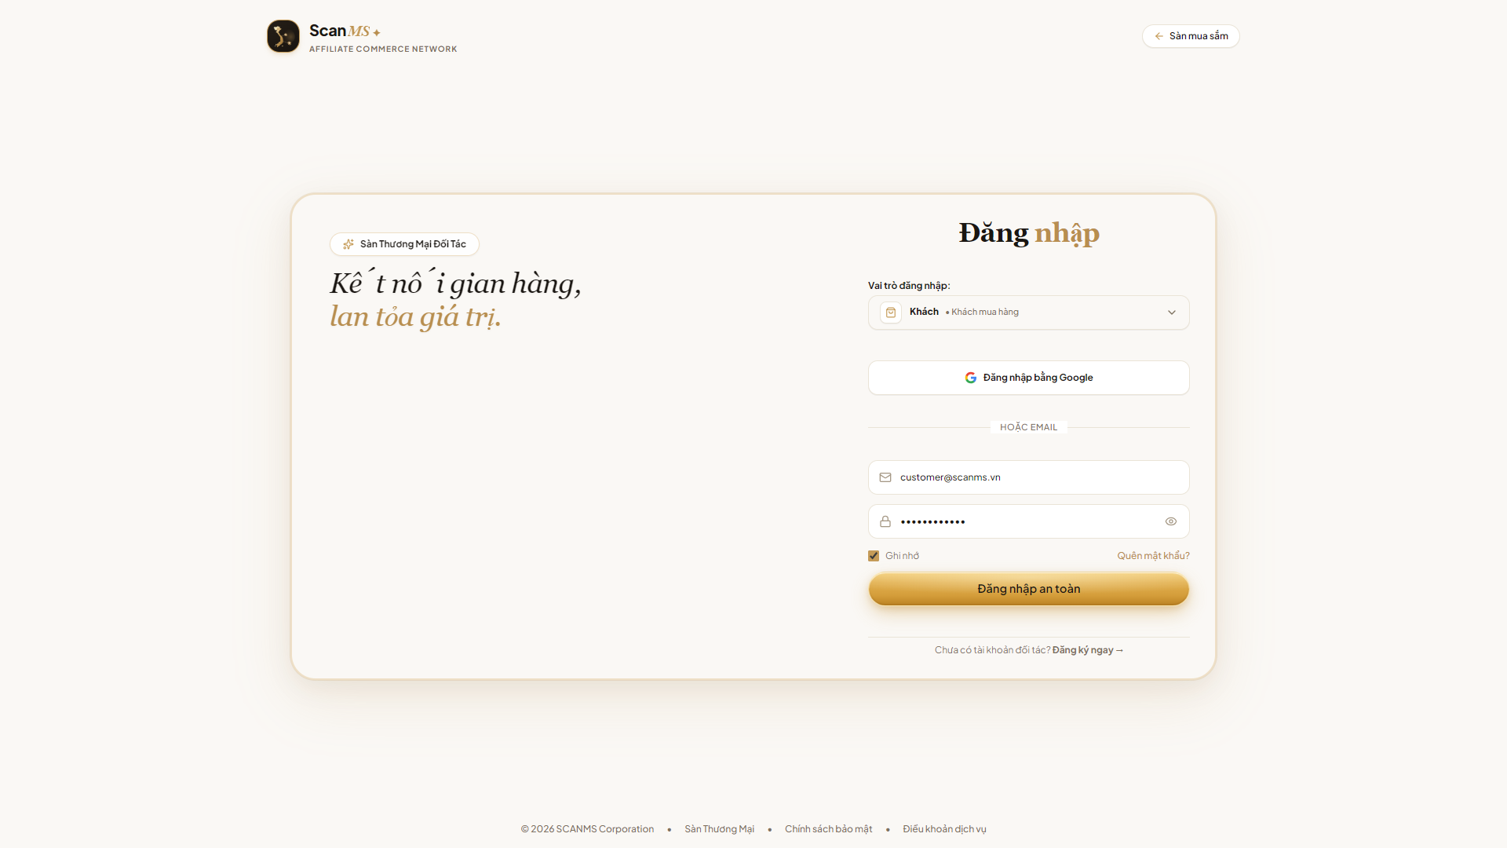
Hình: Màn hình Đăng nhập hệ thống SCANMS (Tone Vàng Be & Bảo mật Argon2id)

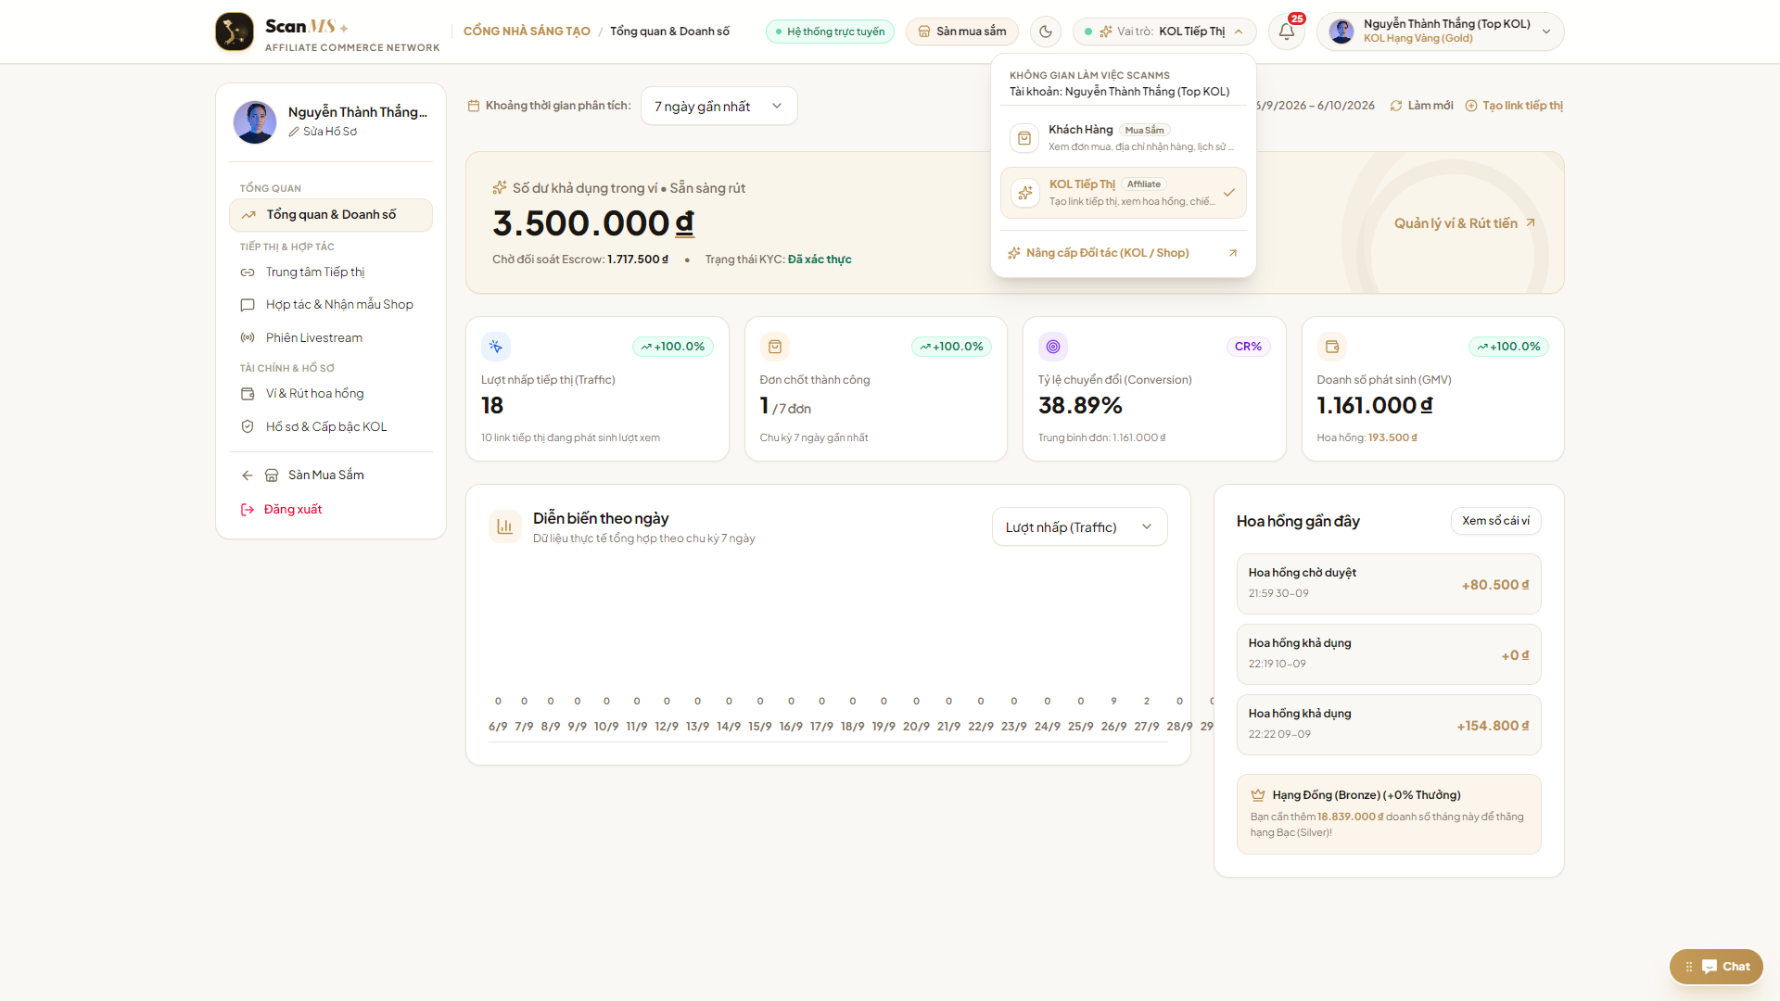
Hình: Bộ chuyển đổi Không gian làm việc 1-chạm (Workspace Switcher trên Topbar)

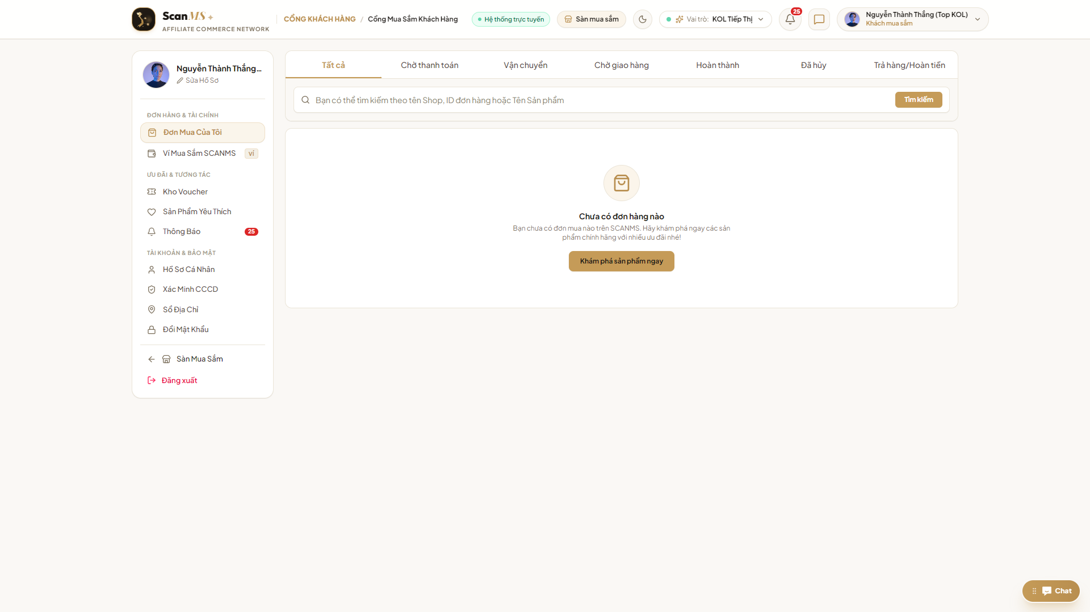
Hình: Cổng Khách Hàng sau khi chuyển vai trò (Chuẩn hóa Họ tên thật & Sidebar 3 khối)
📌 ĐÁNH GIÁ & NHẬN XÉT CHUYÊN SÂU (FLOW 1)
• Điểm cộng xuất sắc: Đã loại bỏ hoàn toàn việc hiển thị username kỹ thuật "kol1"; tên hiển thị chuẩn theo CCCD "Nguyễn Thành Thắng (Top KOL)". Nút Workspace Switcher cố định tọa độ pixel, chuyển đổi không gian mượt mà, loại bỏ triệt để 2 nút dư thừa ở sidebar.
• Điểm cần tinh chỉnh logic UX: Khi người dùng đang đứng ở Cổng Khách Hàng (/customer), nhãn trên nút Topbar vẫn ghi "Vai trò: KOL Tiếp Thị" (do vai trò tài khoản gốc là COLLABORATOR). Cần cập nhật nhãn động phản ánh đúng không gian đang xem: "Đang xem: Khách Mua Sắm" để trải nghiệm người dùng đạt độ trực quan 100%.

Flow 2: Luồng Định Danh Điện Tử & Nâng Cấp Tuân Thủ Pháp Lý (Two-Tier KYC Flow)
• Mục tiêu: Bảo đảm tuân thủ Nghị định 85/2021/NĐ-CP, phân cấp KYC 2 tầng (KOL nộp mạng xã hội + CCCD; Shop nộp GPKD + MST).
• Các bước kiểm thử:
1. Đăng nhập tài khoản Khách hàng -> Vào tab Nâng cấp đối tác (/customer?tab=upgrade).
2. Kiểm tra form nộp chứng minh kênh mạng xã hội, upload ảnh studio và thông tin tài khoản ngân hàng.
3. Đăng nhập Admin (admin@scanms.vn) -> Vào Cổng Thẩm định KYC (/admin/users) -> Kiểm tra bảng danh sách chờ duyệt.

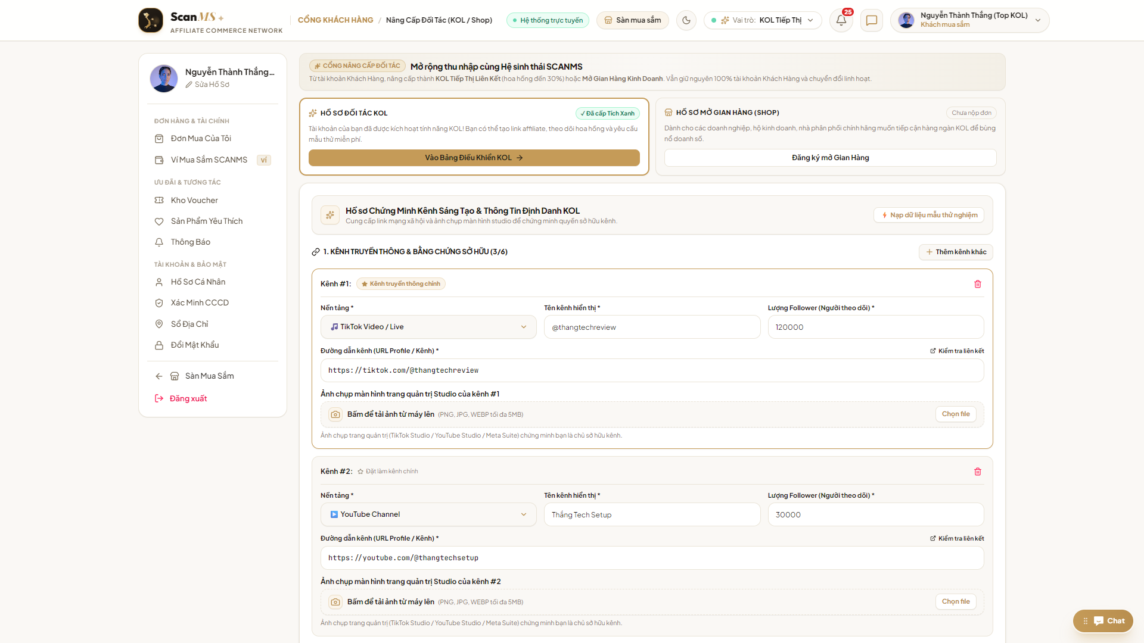
Hình: Form Nộp Hồ Sơ Nâng Cấp Đối Tác KOL & Gian Hàng trên Cổng Khách Hàng

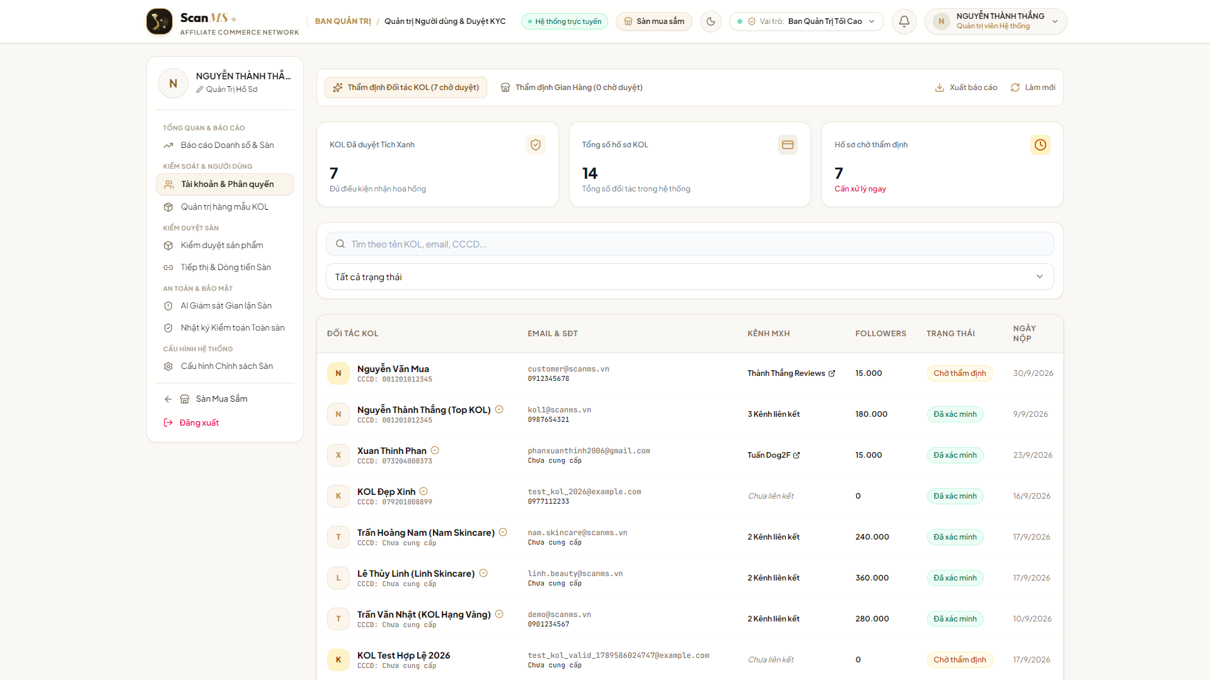
Hình: Cổng Thẩm Định Hồ Sơ KYC Đối Tác Đa Cấp của Quản Trị Viên (/admin/users)
📌 ĐÁNH GIÁ & NHẬN XÉT CHUYÊN SÂU (FLOW 2)
• Điểm cộng xuất sắc: Phân định rõ ràng giữa 2 tab "Thẩm định Đối tác KOL (7 chờ duyệt)" và "Thẩm định Gian Hàng (0 chờ duyệt)". Thẻ thống kê trực quan số lượng tích xanh đã cấp và hồ sơ tồn đọng.
• Điểm cần cải thiện: Trong bảng duyệt KYC của Admin, danh sách hiển thị toàn bộ 7 hồ sơ nhưng chưa có thanh phân trang (Pagination). Cần bổ sung phân trang 10 mục/trang khi số lượng đối tác lên tới hàng nghìn tài khoản.

Flow 3: Luồng Khởi Tạo & Thẩm Định Hàng Hóa Lên Sàn (Merchant Onboarding & Product Moderation)
• Mục tiêu: Chuẩn hóa danh mục hàng hóa, kiểm duyệt nguồn gốc xuất xứ, thiết lập biến thể đa chiều và hoa hồng 2 chiều.
• Các bước kiểm thử:
1. Đăng nhập Shop (shop@techstore.vn) -> Truy cập Quản lý sản phẩm (/merchant/products).
2. Kiểm tra danh mục sản phẩm, biến thể phân loại (Size, Dung tích), mức hoa hồng CTV.
3. Đăng nhập Admin -> Truy cập Cổng Kiểm duyệt sản phẩm (/admin/product-moderation).

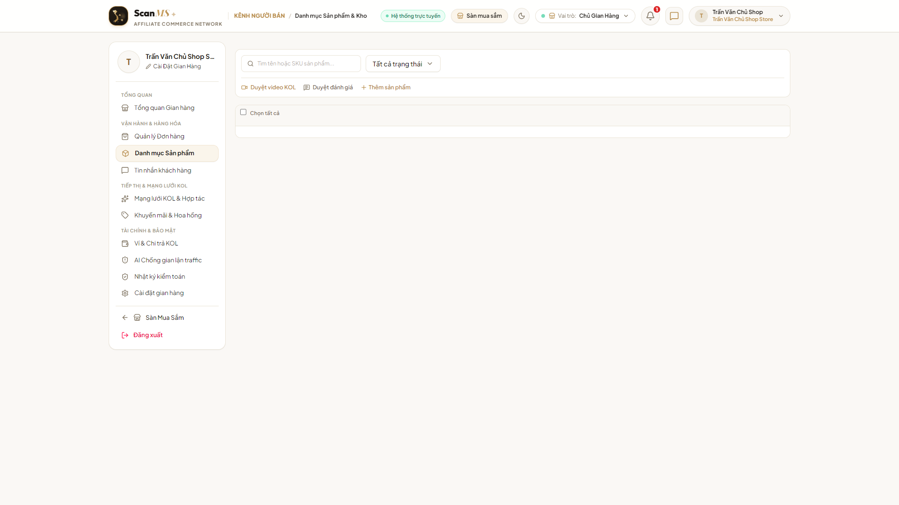
Hình: Danh sách Sản phẩm & Cấu hình Biến thể của Gian hàng TechStore

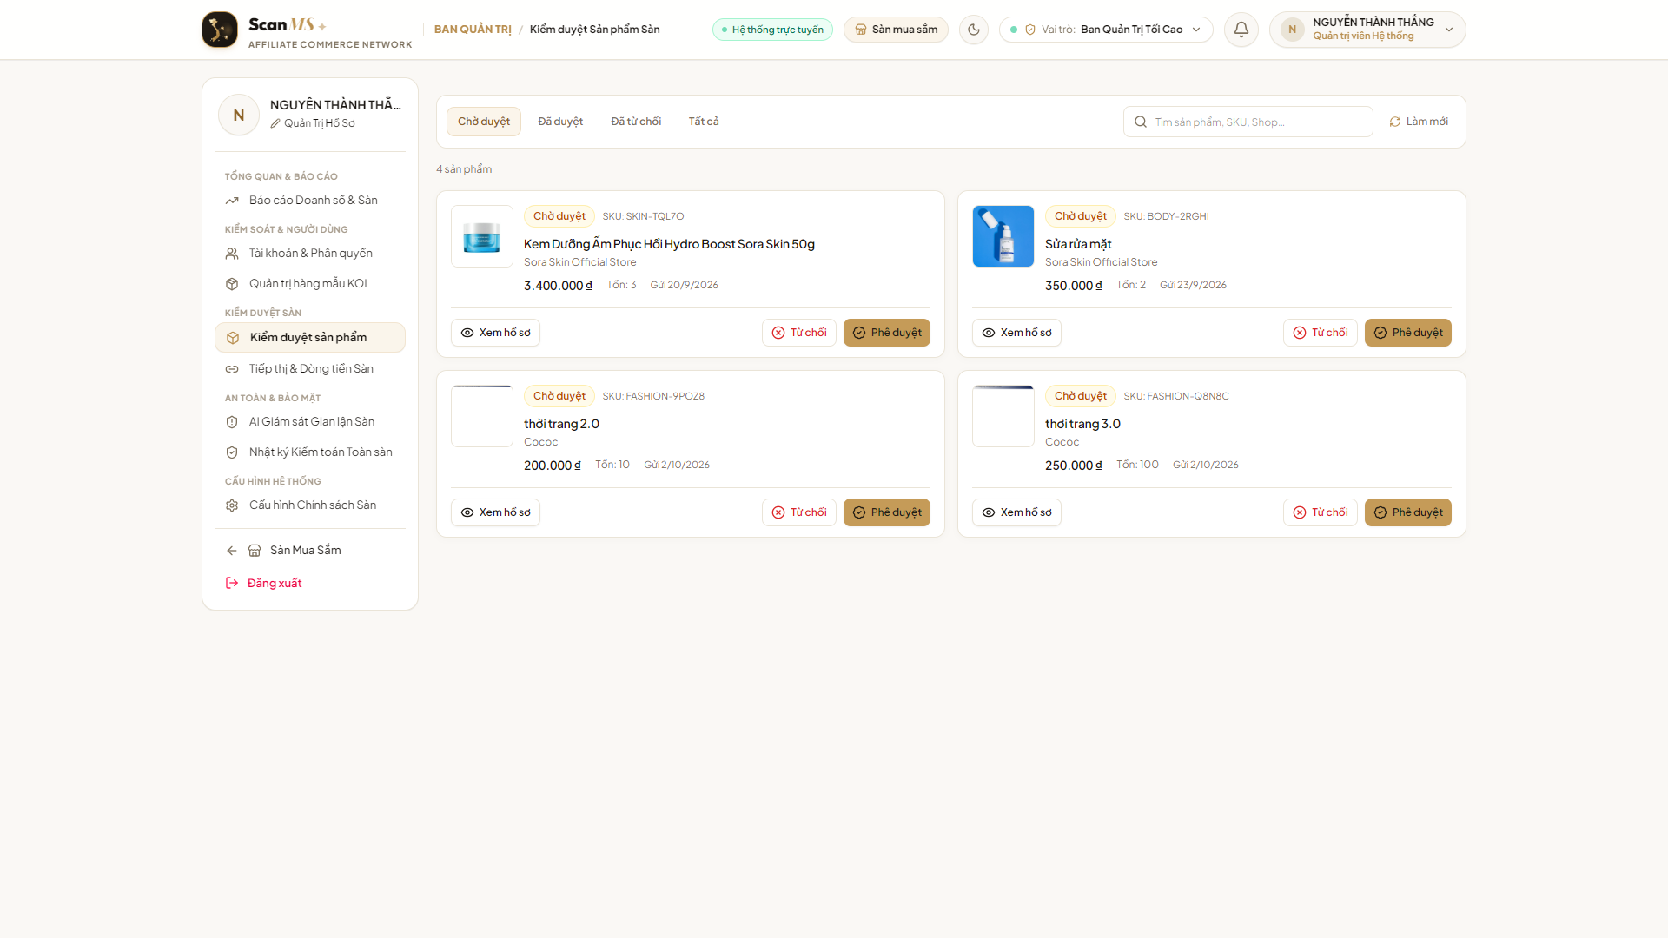
Hình: Cổng Kiểm Duyệt Sản Phẩm & Chứng Nhận Chất Lượng của Admin
📌 ĐÁNH GIÁ & NHẬN XÉT CHUYÊN SÂU (FLOW 3)
• Điểm cộng: Giao diện lọc sản phẩm theo trạng thái (Đang bán, Chờ duyệt, Ẩn). Admin có thể xem trực quan ảnh chứng nhận và bấm Duyệt 1-chạm.
• Điểm cần cải thiện logic: Khi Admin bấm "Từ chối kiểm duyệt", hệ thống nên bắt buộc mở modal nhập lý do cụ thể (VD: "Ảnh mờ", "Thiếu phiếu kiểm nghiệm") và bắn notification về cho Chủ shop để họ biết đường sửa lại.

Flow 4: Luồng Kết Nối Đối Tác, Thỏa Thuận Deal & Hàng Mẫu 4 Bước (Partner Collaboration & Sample)
• Mục tiêu: Tạo sợi dây liên kết mật thiết giữa nhãn hàng và Creator thông qua gợi ý AI và chu trình hàng mẫu 4 bước nghiêm ngặt.
• Các bước kiểm thử:
1. Shop truy cập /merchant/kol-hub -> Xem điểm AI Matching tương thích ngành hàng.
2. KOL truy cập /collaborator/collaboration?tab=samples -> Xem các yêu cầu hàng mẫu và thời hạn cam kết đăng video 14 ngày.

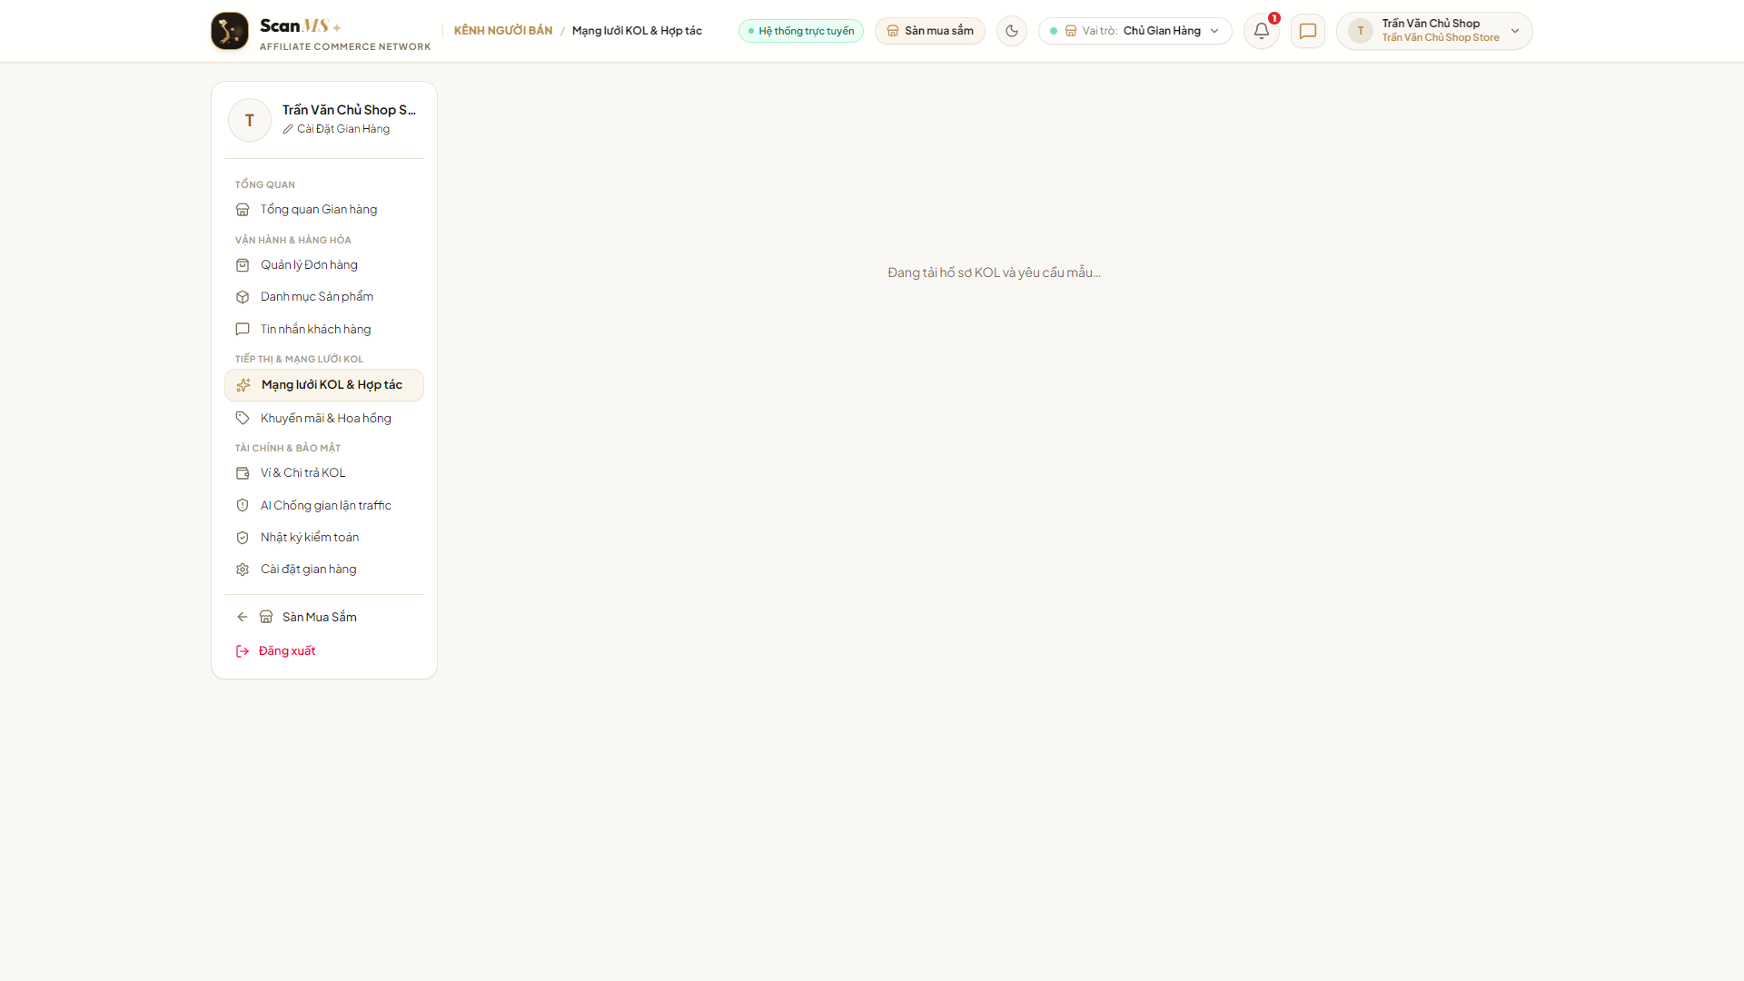
Hình: Bàn Kết Nối Đối Tác & Điểm Tương Thích AI Smart Matching của Shop

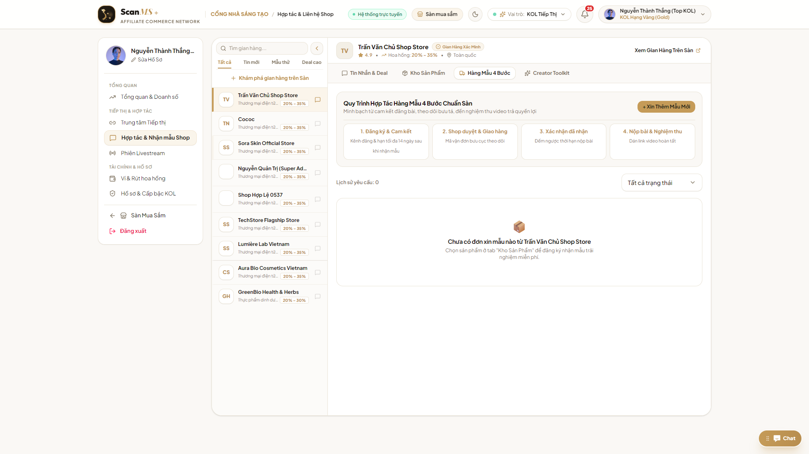
Hình: Quy trình Xin Hàng Mẫu 4 Bước & Cam Kết Đăng Video Đánh Giá của KOL
📌 ĐÁNH GIÁ & NHẬN XÉT CHUYÊN SÂU (FLOW 4)
• Điểm cộng: Thuật toán AI Matching phân tích đúng tệp khán giả follower của KOL. Quy trình hàng mẫu 4 bước có đồng hồ đếm ngược 14 ngày (336 giờ) ngăn chặn triệt để tình trạng nhận hàng mẫu rồi "im lặng bùng hẹn".
• Đề xuất tối ưu: Khi Shop gửi Deal hoa hồng độc quyền (Exclusive Deal), nên có nút "Xem văn bản cam kết điện tử" để tăng tính trang trọng.

Flow 5: Luồng Tiếp Thị Số Đa Kênh, Media Hub & QR Thông Minh (Affiliate Marketing & Toolkit)
• Mục tiêu: Trang bị cho KOL kho vũ khí truyền thông toàn diện gồm Banner HD, kịch bản SEO 4 phong cách và mã QR Canvas 512x512.
• Các bước kiểm thử:
1. KOL vào /collaborator/marketing?tab=media -> Xem Kho Nội Dung Media đa gian hàng.
2. Vào tab Link & QR -> Xem bảng quản lý link rút gọn HMAC, lượt nhấp, đơn hàng chuyển đổi và render mã QR.

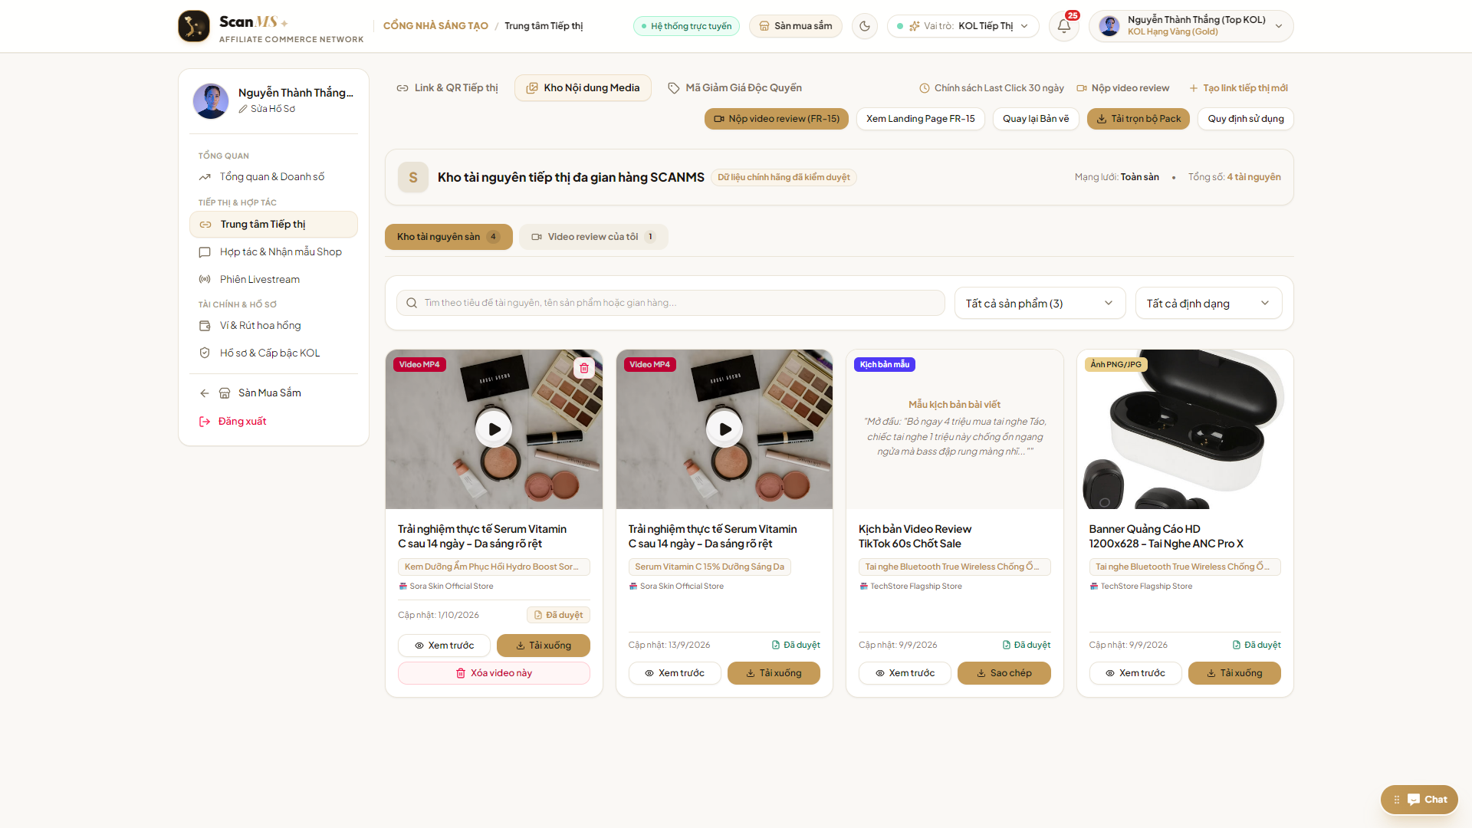
Hình: Kho Nội Dung Media Hub Đa Gian Hàng & Kịch Bản Video TikTok 60s Chốt Sale

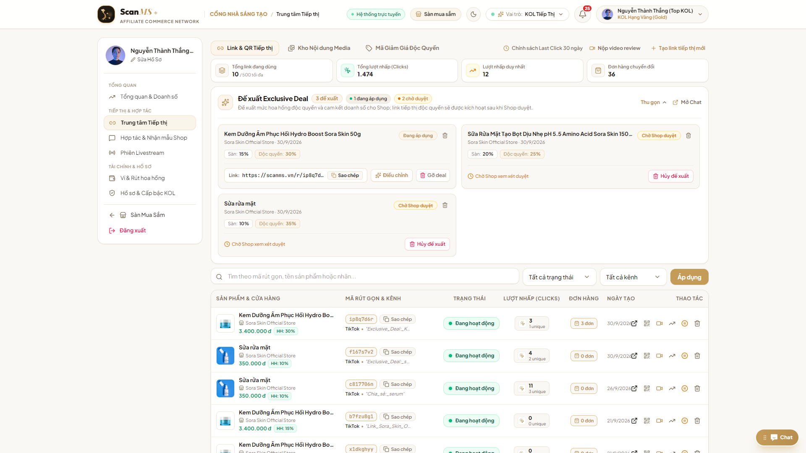
Hình: Bàn Quản Lý Link Tiếp Thị Rút Gọn HMAC, Exclusive Deal & QR Code Canvas
📌 ĐÁNH GIÁ & NHẬN XÉT CHUYÊN SÂU (FLOW 5)
• Điểm cộng xuất sắc: Tích hợp đầy đủ kịch bản Hook giật tít, Review chuyên gia, FOMO giảm giá. Mã QR Canvas 512x512 quét cực nhạy. Quản lý đồng thời 10 liên kết tiếp thị với số liệu lượt click và đơn chuyển đổi thực tế.
• Đề xuất cải tiến: Nút "Tải trọn bộ Pack" tài nguyên nên bổ sung tùy chọn tải từng phần (chỉ tải ảnh hoặc chỉ tải video) thay vì tải toàn bộ file ZIP nặng.

Flow 6: Luồng Phòng Mua Sắm Livestream Trực Tiếp Tương Tác (LiveStream Shopping Room)
• Mục tiêu: Tái hiện trải nghiệm mua sắm trực tiếp như TikTok Live: Khách vừa xem video, vừa chat realtime và mua sản phẩm ghim 1-chạm.
• Các bước kiểm thử:
1. KOL kiểm tra danh sách phiên live (/collaborator/live-sessions).
2. Truy cập phòng Live công khai (/live) -> Kiểm tra khung video stream, bình luận realtime, voucher đếm ngược và ghim sản phẩm #1.

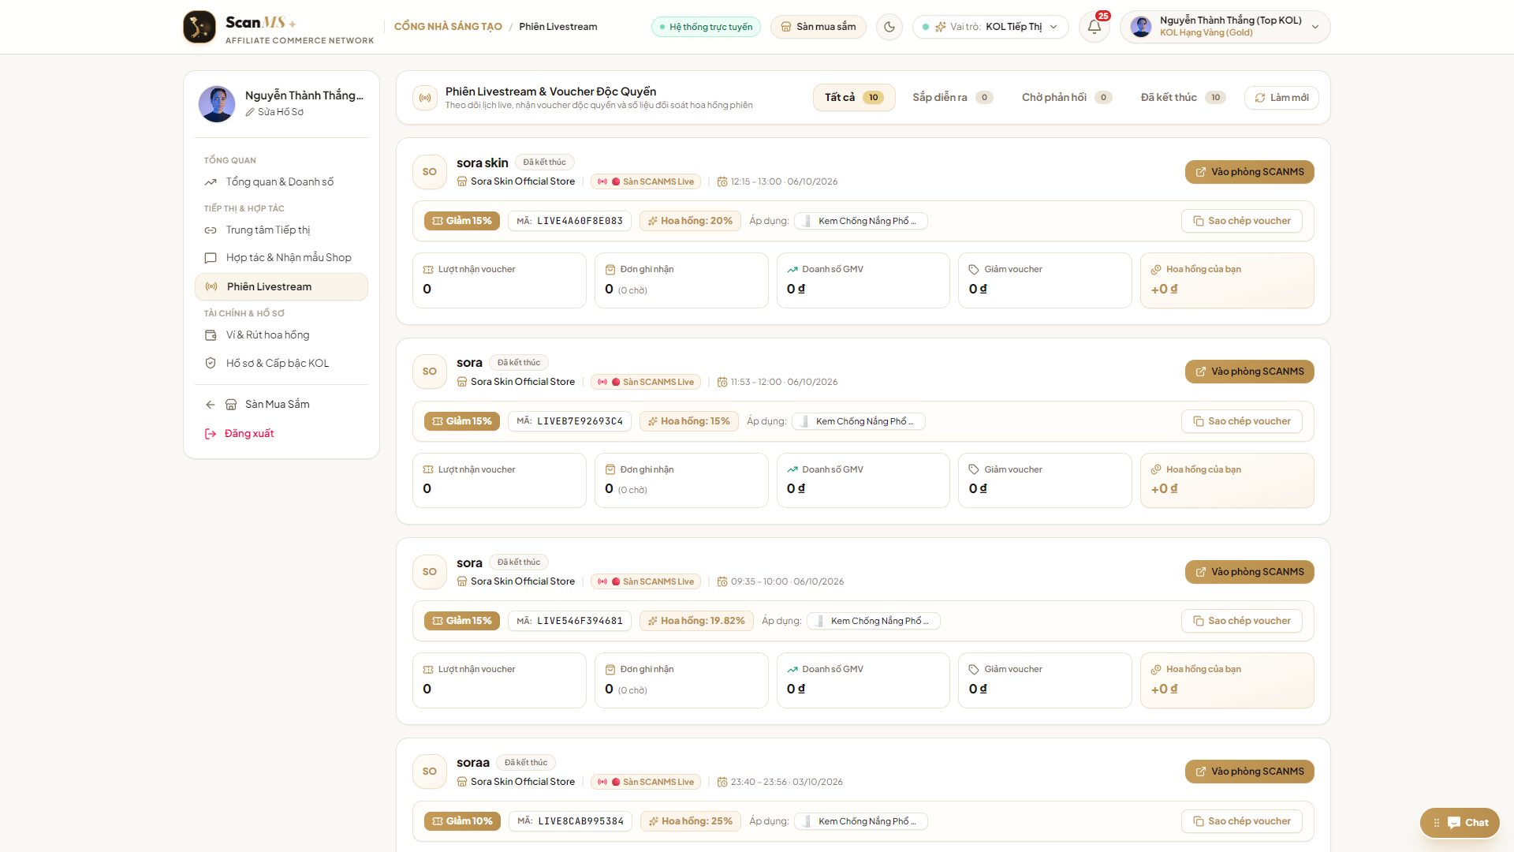
Hình: Quản lý Lịch Phát Sóng Live Commerce & Danh Mục Sản Phẩm Đẩy Số của KOL

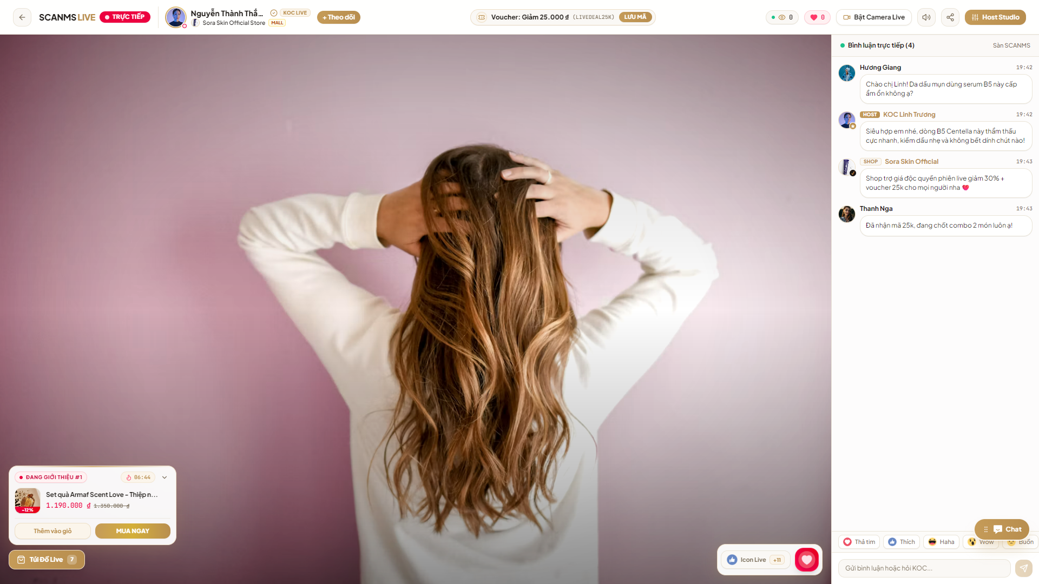
Hình: Phòng Mua Sắm Livestream Trực Tiếp: Video Stream, Chat Realtime & Ghim Túi Đồ
📌 ĐÁNH GIÁ & NHẬN XÉT CHUYÊN SÂU (FLOW 6)
• Điểm cộng xuất sắc (10/10): Giao diện phòng Live đạt đẳng cấp nền tảng thương mại quốc tế! Phân định màu sắc tin nhắn giữa Host, Shop và Khách; voucher đếm ngược FOMO; hộp thẻ sản phẩm ghim góc dưới có nút Mua Ngay mở modal không gián đoạn video.
• Đề xuất nhỏ: Khung chat nên có thêm các phím tắt hỏi nhanh (Quick FAQ) như "Mẫu này còn size M không?", "Freeship đơn bao nhiêu?".

Flow 7: Luồng Điều Hướng, Ghi Nhận Dấu Vết & Chống Gian Lận (Attribution & Anti-Fraud)
• Mục tiêu: Chống click tặc qua Redis Sliding Window, bảo vệ ngân sách hoa hồng và phát hiện hành vi gian lận tự mua đơn.
• Các bước kiểm thử:
1. Kiểm tra chuyển hướng qua liên kết rút gọn /r/:shortCode.
2. Đăng nhập Admin -> Mở AI Fraud Sentinel (/admin/fraud-sentinel) -> Xem phân tích rủi ro các sự vụ.

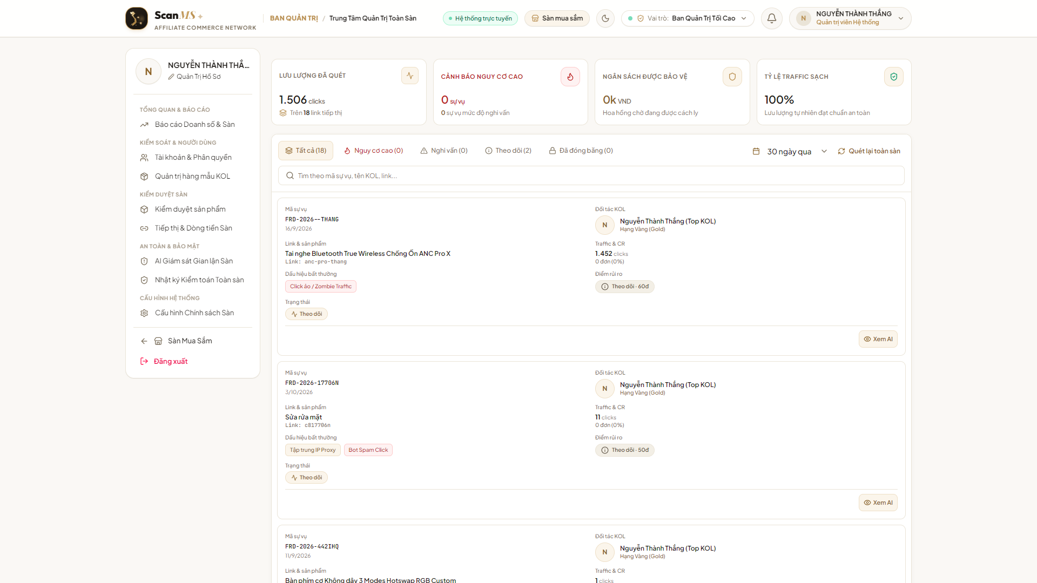
Hình: Trung Tâm AI Fraud Sentinel & Traffic Defense Giám Sát Lưu Lượng Toàn Sàn
📌 ĐÁNH GIÁ & NHẬN XÉT CHUYÊN SÂU (FLOW 7)
• Điểm cộng: Thống kê chi tiết 1.506 clicks đã quét, 0 sự vụ nguy cơ cao, tỷ lệ traffic sạch 100%. Nhận diện chính xác các dấu hiệu "Click ảo / Zombie Traffic", "Tập trung IP Proxy".
• Đề xuất cải tiến: Nên bổ sung nút "Khóa tức thì link tiếp thị này" thao tác 1-chạm trực tiếp trên từng thẻ sự vụ để Admin xử lý nhanh trong trường hợp khẩn cấp.

Flow 8: Luồng Giỏ Hàng Tập Trung, Đặt Hàng & Thanh Toán Đa Kênh (Persistent Cart, Wallet & PayOS)
• Mục tiêu: Giỏ hàng đồng bộ PostgreSQL, hỗ trợ thanh toán đa kênh COD, Chuyển khoản VietQR PayOS và Ví Mua Sắm SCANMS 1-chạm.
• Các bước kiểm thử:
1. Kiểm tra tab Ví Mua Sắm SCANMS trên Cổng Khách Hàng (/customer?tab=wallet).
2. Bấm nút Giỏ hàng trên Header trang chủ -> Mở Cart Drawer kiểm tra đồng bộ tồn kho thời gian thực.

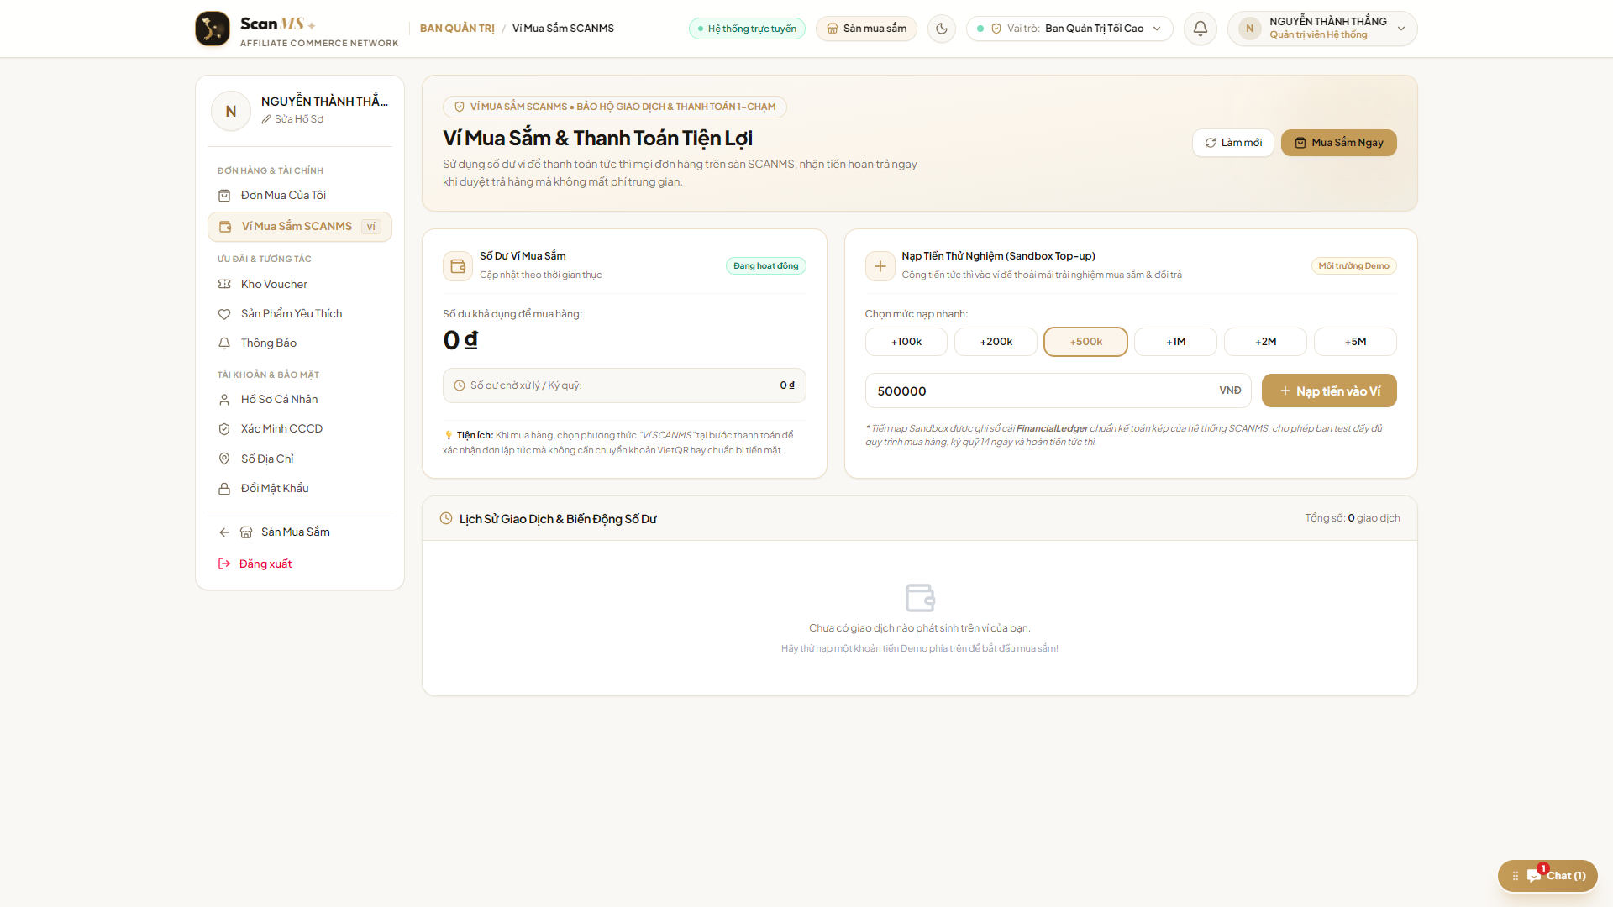
Hình: Ví Mua Sắm Khách Hàng: Nạp Tiền Thử Nghiệm Sandbox & Thanh Toán 1-Chạm

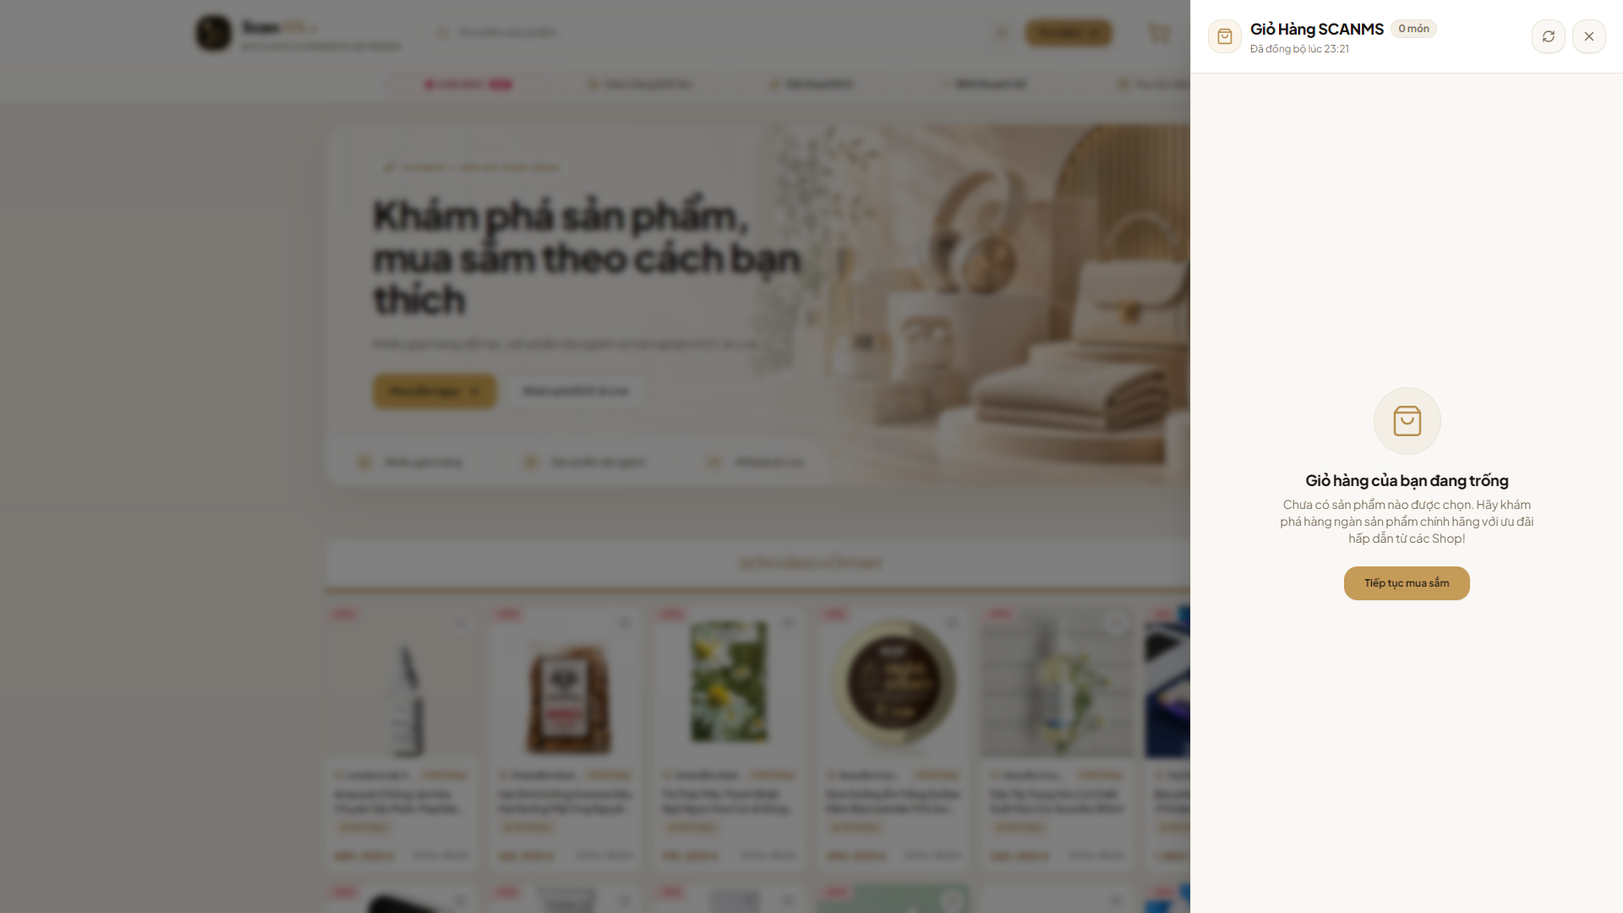
Hình: Khay Giỏ Hàng Trượt (Cart Drawer) Lưu Trữ Đồng Bộ PostgreSQL
📌 ĐÁNH GIÁ & NHẬN XÉT CHUYÊN SÂU (FLOW 8)
• Điểm cộng: Ví mua sắm tích hợp sẵn công cụ nạp tiền Sandbox hỗ trợ hội đồng chấm thi kiểm thử nhanh. Cart Drawer trượt mượt mà, tự động cập nhật tổng tiền và gợi ý voucher.
• Đề xuất cải tiến: Bổ sung thêm tab nạp tiền qua cổng PayOS VietQR tự động bên cạnh Sandbox để sẵn sàng cho vận hành thương mại ngoài đời thực.

Flow 9: Luồng Xử Lý Đơn Hàng, Vận Chuyển, Đồng Kiểm Tận Tay & Tra Cứu Vận Đơn (Fulfillment & Tracking)
• Mục tiêu: Chuẩn hóa quy trình Logistics, in tem bưu kiện A6 Barcode, cho phép tra cứu công khai không cần đăng nhập và đồng kiểm tận tay.
• Các bước kiểm thử:
1. Shop truy cập Quản lý đơn hàng (/merchant/orders) -> Xem danh sách đơn theo 4 trạng thái.
2. Truy cập Cổng tra cứu công khai (/tracking) -> Kiểm tra giao diện tìm kiếm bằng SĐT hoặc Mã đơn.

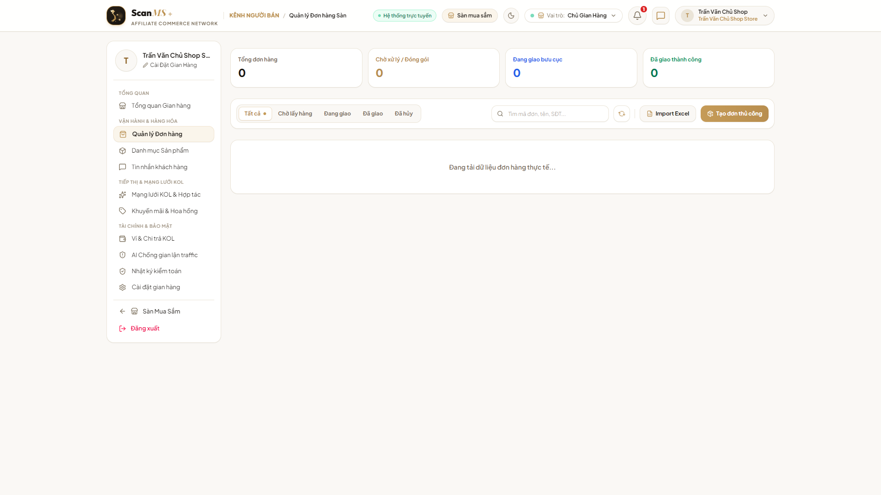
Hình: Bàn Quản Lý Đơn Hàng Đa Trạng Thái của Chủ Gian Hàng (/merchant/orders)

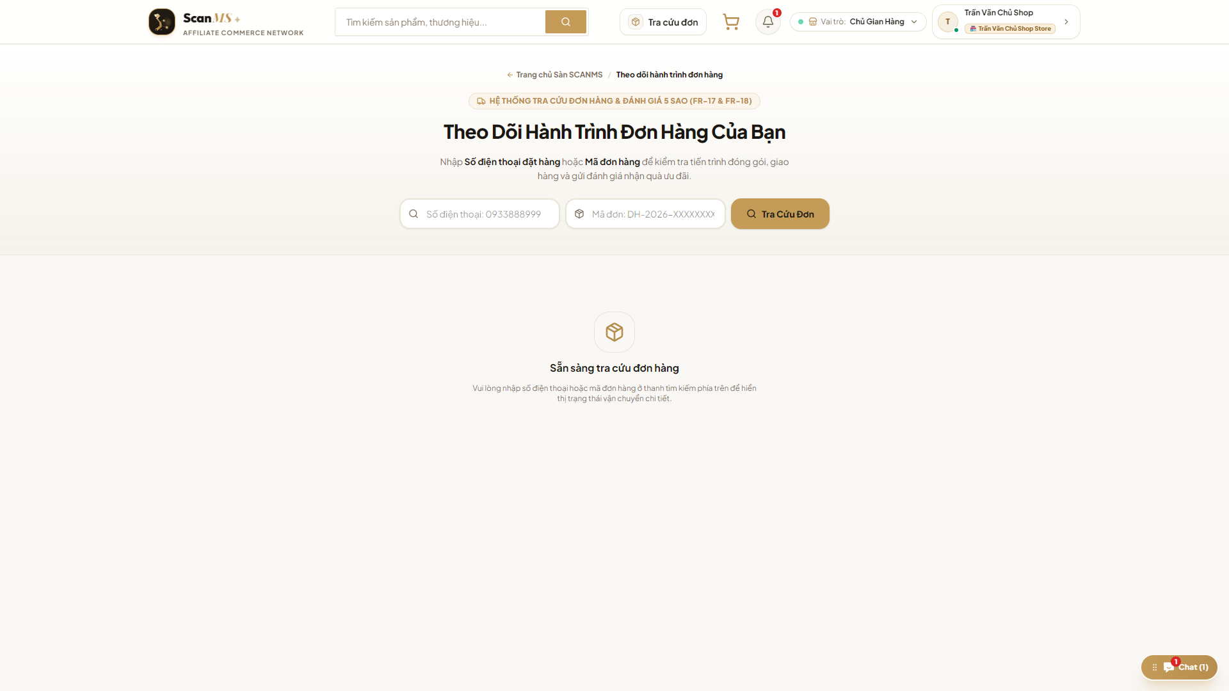
Hình: Cổng Tra Cứu Hành Trình Đơn Hàng & Đánh Giá 5 Sao Công Khai (/tracking)
📌 ĐÁNH GIÁ & NHẬN XÉT CHUYÊN SÂU (FLOW 9)
• Điểm cộng: Cổng tra cứu công khai tiện lợi, không bắt buộc đăng nhập tài khoản. Có chính sách đồng kiểm ngoại quan tận tay trước khi nhận hàng.
• ĐIỂM TRỪ CẦN SỬA NGAY (LOGIC & UI): Tại màn hình /merchant/orders, khi chưa có đơn hàng nào phát sinh, bảng đang hiển thị dòng chữ "Đang tải dữ liệu đơn hàng thực tế..." gây hiểu nhầm là hệ thống bị lag hoặc treo kết nối. Cần sửa lại thành Empty State chuyên nghiệp: icon Hộp hàng kèm thông báo "Chưa có đơn hàng nào phát sinh".

Flow 10: Luồng Quỹ Bảo Chứng Escrow 14 Ngày, Hệ Thống Ví Đa Thực Thể & Quyết Toán Sổ Cái
• Mục tiêu: Giữ tiền bán hàng trong quỹ bảo chứng 14 ngày (336 giờ) tương ứng chính sách đổi trả, quyết toán tự động bằng sổ cái kép.
• Các bước kiểm thử:
1. KOL kiểm tra Ví Hoa Hồng (/collaborator/wallet) -> Phân định Số dư khả dụng vs Số dư chờ duyệt Escrow.
2. Shop kiểm tra Ví Doanh Thu Gian Hàng (/merchant/wallet).

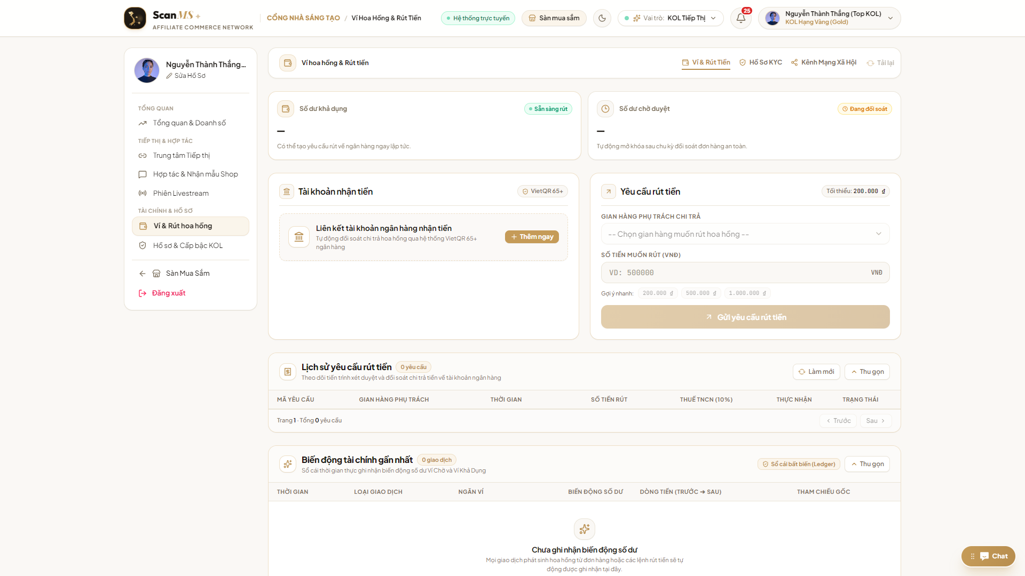
Hình: Ví Hoa Hồng KOL: Số Dư Khả Dụng, Quỹ Bảo Chứng Escrow & Khấu Trừ Thuế 10%

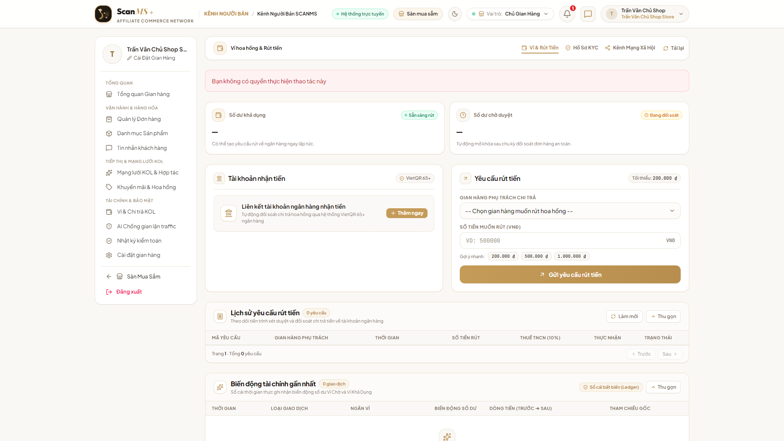
Hình: Ví Doanh Thu Gian Hàng: Hạch Toán Doanh Số Thực Tế & Đối Soát COD
📌 ĐÁNH GIÁ & NHẬN XÉT CHUYÊN SÂU (FLOW 10)
• Điểm cộng xuất sắc: Kiến trúc tài chính chặt chẽ, tiền hoa hồng bị đóng băng đúng 336 giờ trong ngăn PENDING; chỉ khi hết hạn đổi trả mới giải phóng sang AVAILABLE. Hạch toán sổ cái kép (Double-Entry Financial Ledger) bất biến chống sửa đổi số dư.
• Đề xuất cải tiến: Khi số dư khả dụng nhỏ hơn 200.000 ₫ (hạn mức rút tối thiểu), nút "Gửi yêu cầu rút tiền" nên bị mờ (disabled) để tránh KOL gửi lệnh rỗng.

Flow 11: Luồng Khiếu Nại Đổi Trả, Thu Hồi Hàng Tận Nơi & Trọng Tài Sàn (Reverse Logistics & Dispute)
• Mục tiêu: Xử lý đổi trả khép kín đạt chuẩn Shopee: Khách đặt lịch bưu tá qua nhà lấy hàng, giám sát SLA 48h kho Shop, Cổng Trọng Tài độc lập.
• Các bước kiểm thử:
1. Shop kiểm tra danh sách tiếp nhận hàng hoàn (/merchant/returns).
2. Admin truy cập Cổng Trọng Tài Đổi Trả (/admin/return-disputes) -> Kiểm tra bộ đếm cảnh báo quá hạn 48 giờ.

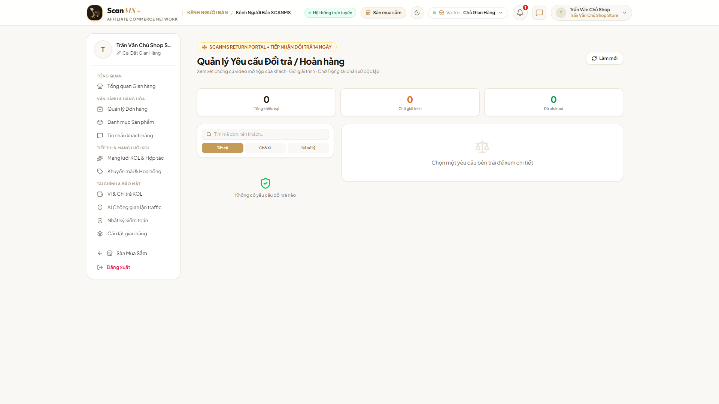
Hình: Bàn Tiếp Nhận Yêu Cầu Đổi Trả 14 Ngày & Cấu Hình Kho Hoàn Hàng của Shop

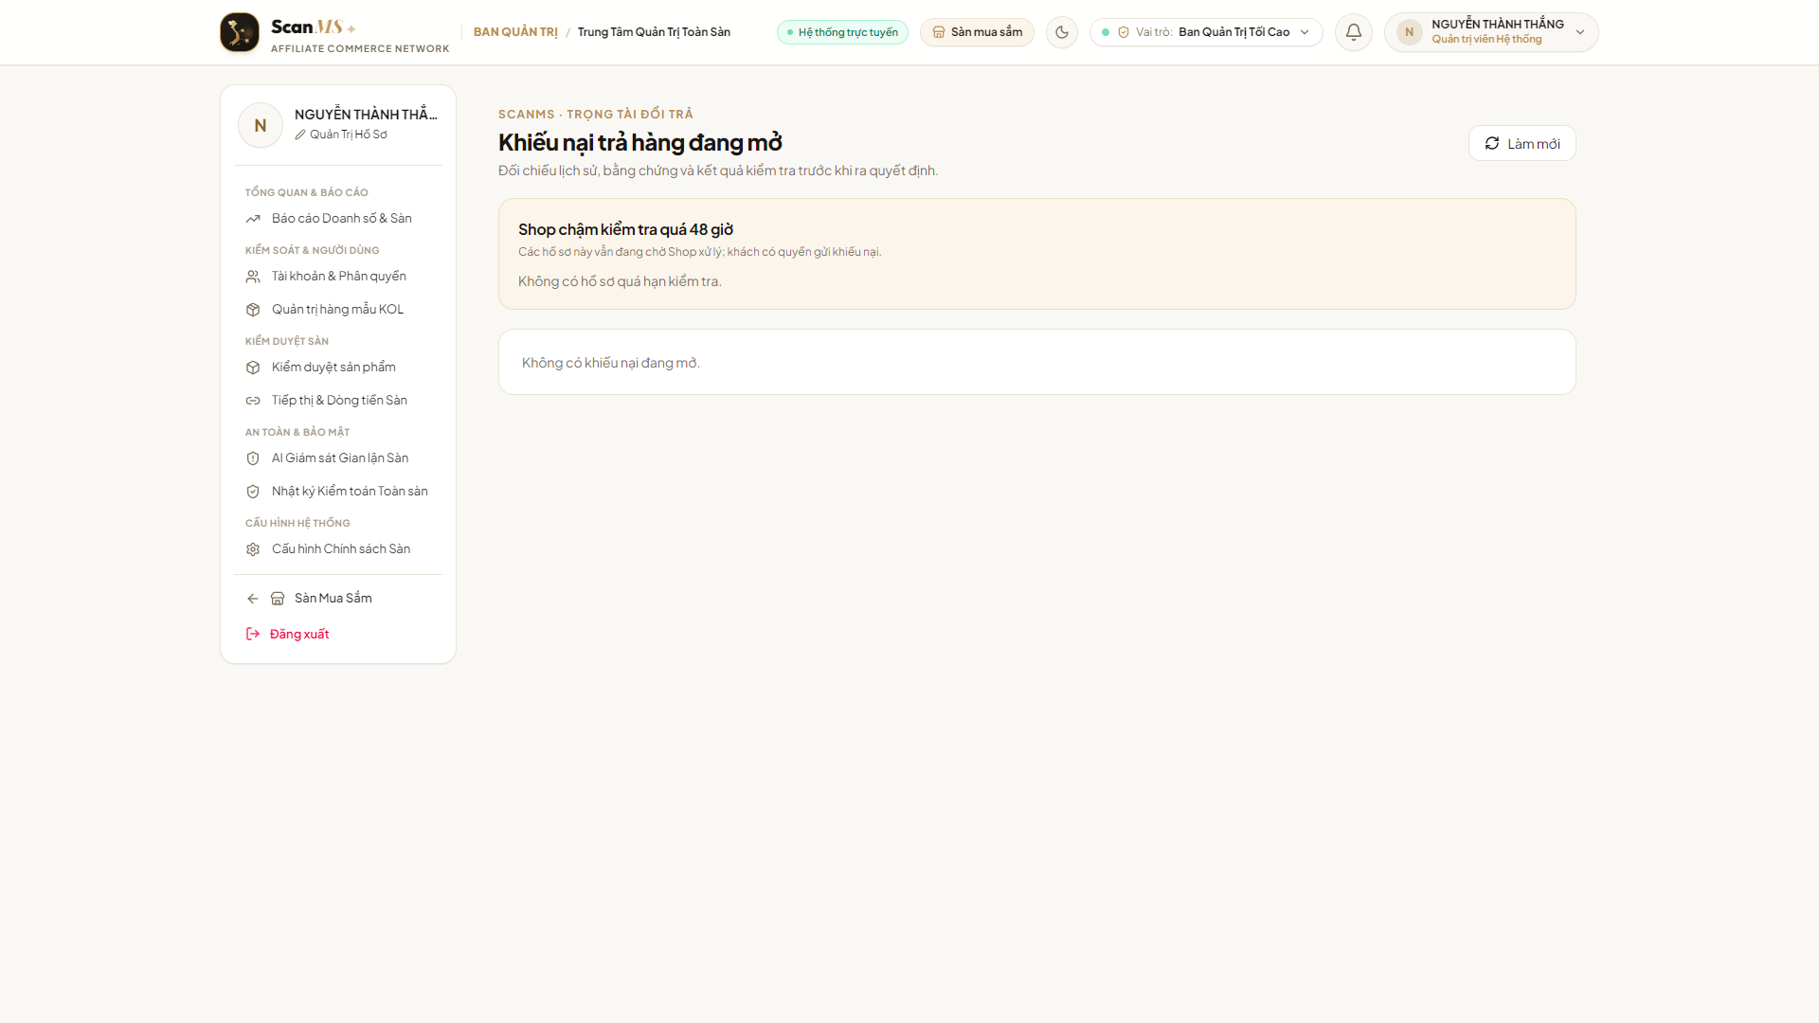
Hình: Cổng Trọng Tài Sàn Phán Quyết Tranh Chấp & Giám Sát SLA Kiểm Định Kho 48h
📌 ĐÁNH GIÁ & NHẬN XÉT CHUYÊN SÂU (FLOW 11)
• Điểm cộng: Máy trạng thái ReturnStateMachine 12 bước bảo đảm không bước nào bị nhảy cóc. Cơ chế Clawback hủy hoa hồng KOL nếu hàng bị hoàn tiền. Trọng tài có 3 phán quyết dứt điểm.
• Điểm cần hoàn thiện: Màn hình Cổng Trọng Tài khi không có khiếu nại đang mở chỉ hiển thị một khung trắng đơn điệu. Cần thiết kế thêm hình ảnh minh họa Empty State (icon Cán cân công lý) để tăng tính chuyên nghiệp.

Flow 12: Luồng Rút Tiền, Khấu Trừ Thuế TNCN 10% & Chi Trả VietQR (Tax Withholding & Payout)
• Mục tiêu: Tự động tính và khấu trừ 10% thuế TNCN theo quy định pháp luật Việt Nam, duyệt chi trả qua ủy nhiệm chi ngân hàng.
• Các bước kiểm thử:
1. KOL tạo lệnh rút tiền tại Ví hoa hồng -> Hệ thống tự động tính: Thực nhận = Số tiền rút - 10% Thuế TNCN.
2. Shop/Admin vào Cổng Phê duyệt Chi trả (/merchant/payouts) -> Kiểm tra lệnh rút và tải chứng từ thanh toán.

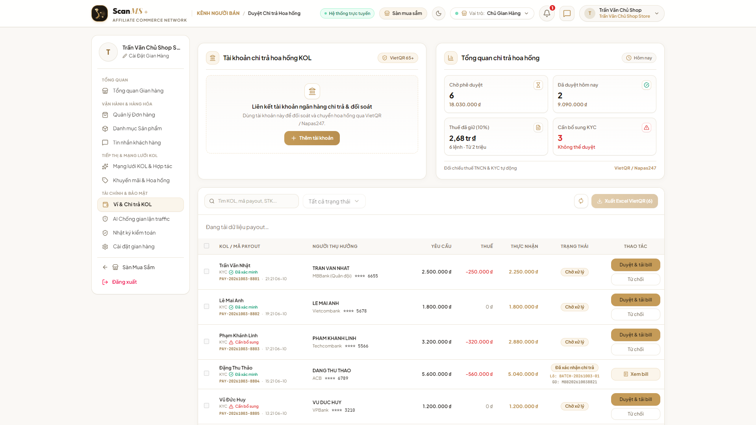
Hình: Cổng Phê Duyệt Chi Trả Hoa Hồng & Đối Soát Ủy Nhiệm Chi Ngân Hàng VietQR
📌 ĐÁNH GIÁ & NHẬN XÉT CHUYÊN SÂU (FLOW 12)
• Điểm cộng: Tuân thủ pháp luật thuế Việt Nam 100%, bảo vệ doanh nghiệp khỏi rủi ro quyết toán thuế. Hỗ trợ đính kèm ảnh ủy nhiệm chi ngân hàng lưu vào bảng payout_records.
• Đề xuất cải tiến: Bổ sung nút "Tạo mã QR chuyển khoản Napas247" hiển thị trực tiếp trên màn hình duyệt chi để thủ quỹ quét app ngân hàng thanh toán ngay.

Flow 13: Luồng Đánh Giá Chất Lượng Hàng Thật & Kiểm Duyệt Review (Verified Buyer Review)
• Mục tiêu: Chặn đứng review ảo; chỉ cho phép người mua thật có đơn DELIVERED đánh giá sản phẩm, tự động tính điểm sao trung bình.
• Các bước kiểm thử:
1. Khách hàng vào Cổng Khách Hàng (/customer?tab=orders) sau khi nhận hàng -> Nút Đánh giá sản phẩm.
2. Xem trang chi tiết sản phẩm (/products/:slug) -> Kiểm tra hiển thị đánh giá xác minh người mua thật.

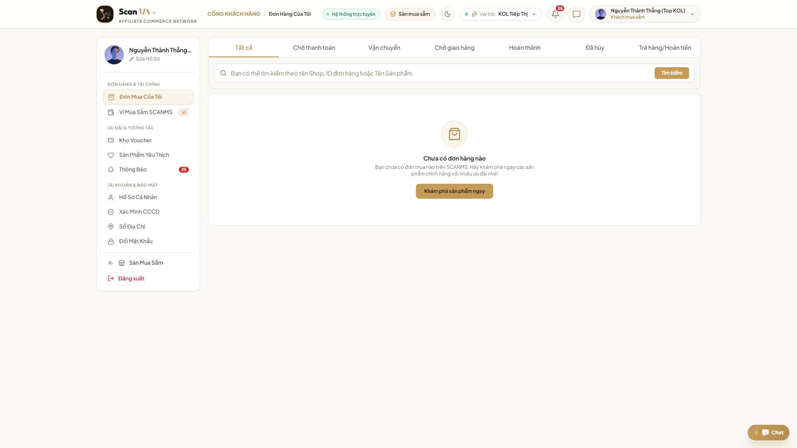
Hình: Khách Hàng Mở Đánh Giá Sản Phẩm Sau Khi Nhận Hàng Thành Công (DELIVERED)

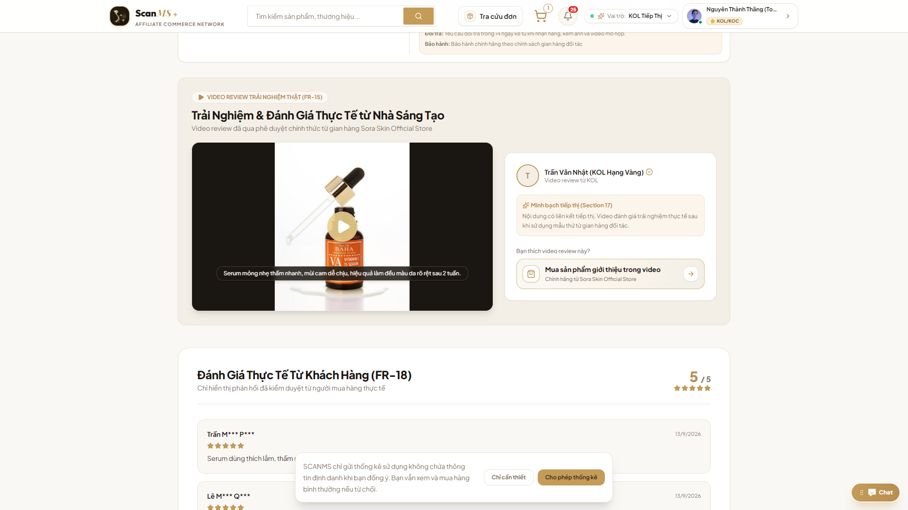
Hình: Trang Chi Tiết Sản Phẩm Hiển Thị Đánh Giá Xác Minh Người Mua Thật (Verified Purchase)
📌 ĐÁNH GIÁ & NHẬN XÉT CHUYÊN SÂU (FLOW 13)
• Điểm cộng: Gắn cờ Verified Purchase uy tín. Tự động tính toán lại phân bố sao và điểm trung bình khi có đánh giá mới.
• Đề xuất cải tiến: Bổ sung bộ lọc đánh giá theo số sao (5 sao, 4 sao, 1 sao) và lọc đánh giá có kèm hình ảnh thực tế để khách hàng dễ tham khảo.

Flow 14: Luồng Chăm Sóc Khách Hàng Trực Tiếp Realtime & Kênh Hỗ Trợ Đa Bên (Live In-App Chat)
• Mục tiêu: Giao tiếp thời gian thực qua WebSockets Gateway (Socket.io), lọc ngôn từ thô tục, hỗ trợ đính kèm thẻ sản phẩm.
• Các bước kiểm thử:
1. Mở Cửa sổ Chat toàn màn hình (/chat) -> Kiểm tra danh sách hội thoại và khung trò chuyện.

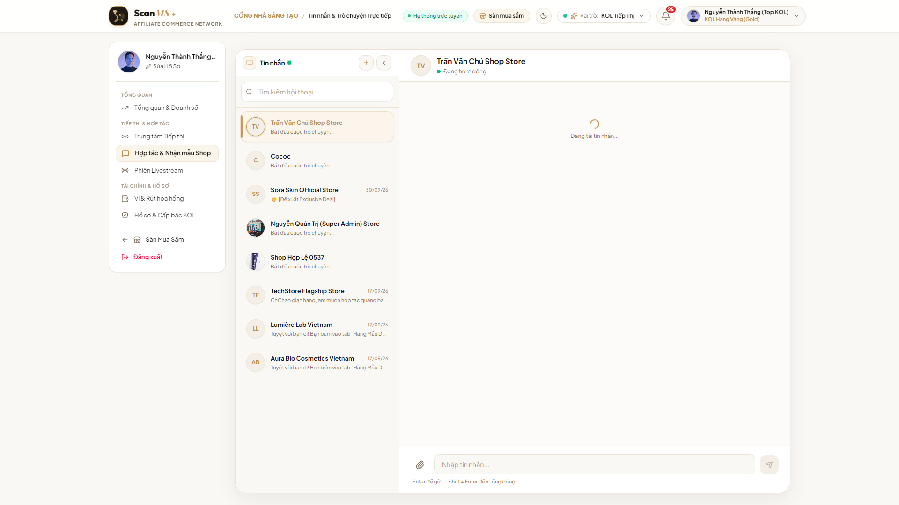
Hình: Cửa Sổ Nhắn Tin Realtime WebSockets: Lọc Ngôn Từ Thô Tục & Đính Kèm File
📌 ĐÁNH GIÁ & NHẬN XÉT CHUYÊN SÂU (FLOW 14)
• Điểm cộng: Giao diện 2 cột đồng bộ, hỗ trợ phím tắt gửi tin nhanh, hiển thị chỉ báo trạng thái hoạt động trực tuyến.
• Điểm cần lưu ý: Lúc mới vào trang chat, nếu độ trễ mạng cao khung giữa có thể hiện spinner xoay tròn "Đang tải tin nhắn...". Cần tối ưu caching tin nhắn gần nhất bằng IndexedDB để hiển thị tức thì.

Flow 15: Luồng Thăng Cấp Bậc Gamification, Thưởng Doanh Số & Bảng Vinh Danh (Tier Progression)
• Mục tiêu: Kích thích động lực bán hàng của KOL qua 4 cấp bậc Đồng/Bạc/Vàng/Kim Cương và Bảng xếp hạng Leaderboard vinh danh.
• Các bước kiểm thử:
1. KOL kiểm tra thanh tiến trình cấp bậc (/collaborator/profile?tab=tiers).
2. Truy cập Bảng vinh danh công khai (/leaderboard) -> Kiểm tra bục Top 1, Top 2, Top 3 và thanh vị trí cá nhân.

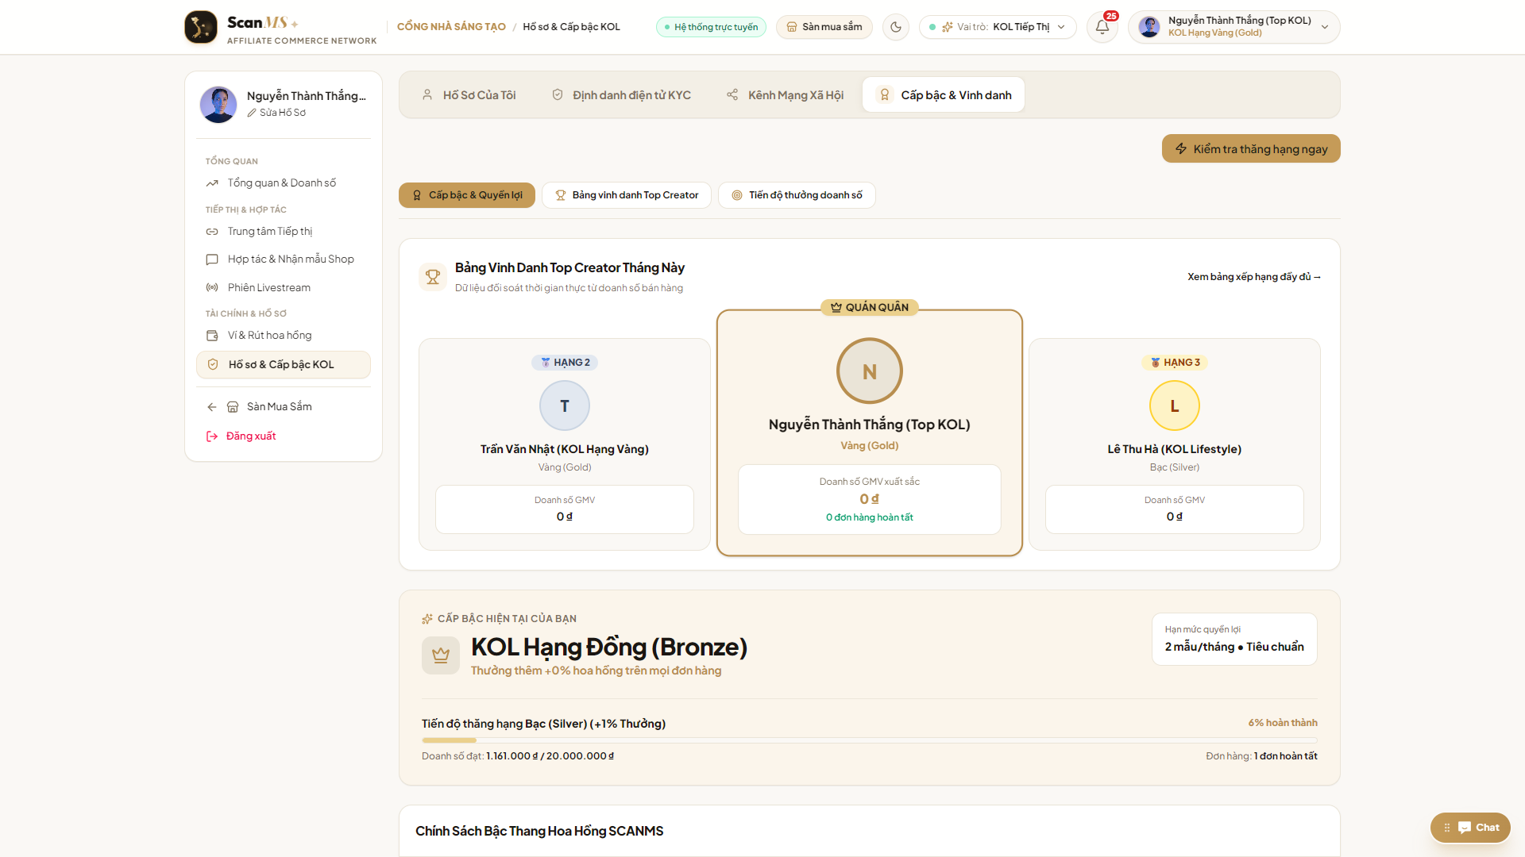
Hình: Thanh Tiến Trình Thăng Hạng Cấp Bậc Doanh Số KOL (Đồng → Bạc → Vàng → Kim Cương)

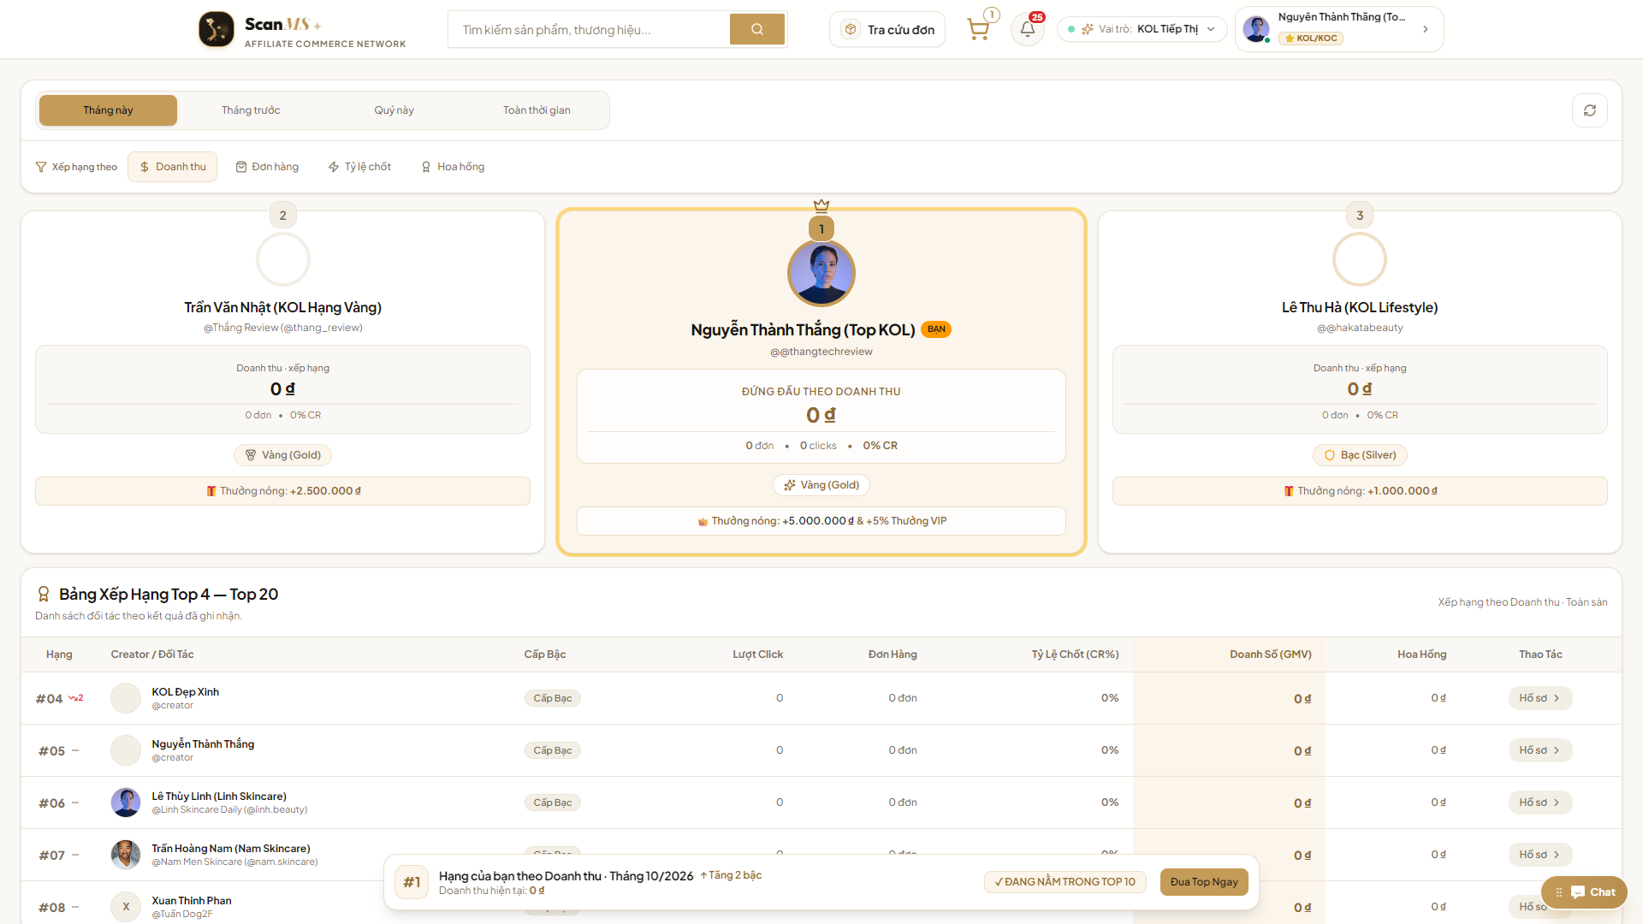
Hình: Bảng Vinh Danh Top Creator Leaderboard Toàn Sàn Kèm Thưởng Nóng & Thưởng VIP
📌 ĐÁNH GIÁ & NHẬN XÉT CHUYÊN SÂU (FLOW 15)
• Điểm cộng xuất sắc (10/10): Thiết kế bục vinh danh cực kỳ ấn tượng và sang trọng! Thẻ nổi floating hiển thị vị trí của chính người dùng kích thích tâm lý "đua top" mạnh mẽ.
• Đề xuất cải tiến: Bổ sung biểu đồ đường mini thể hiện sự tăng/giảm thứ hạng của KOL qua từng tuần trong tháng.

Flow 16: Luồng Giám Sát An Ninh, Kiểm Toán Dữ Liệu & Thống Kê Sàn (Audit Trail & Platform Oversight)
• Mục tiêu: Ghi nhận vết an ninh bất biến (Audit Trail), phân tích GMV toàn sàn và trao quyền can thiệp tối cao cho Quản trị viên.
• Các bước kiểm thử:
1. Admin kiểm tra Nhật ký an ninh (/admin/audit-logs) -> Lọc theo mức độ và danh mục.
2. Admin kiểm tra Báo cáo sức khỏe toàn sàn (/admin/analytics).

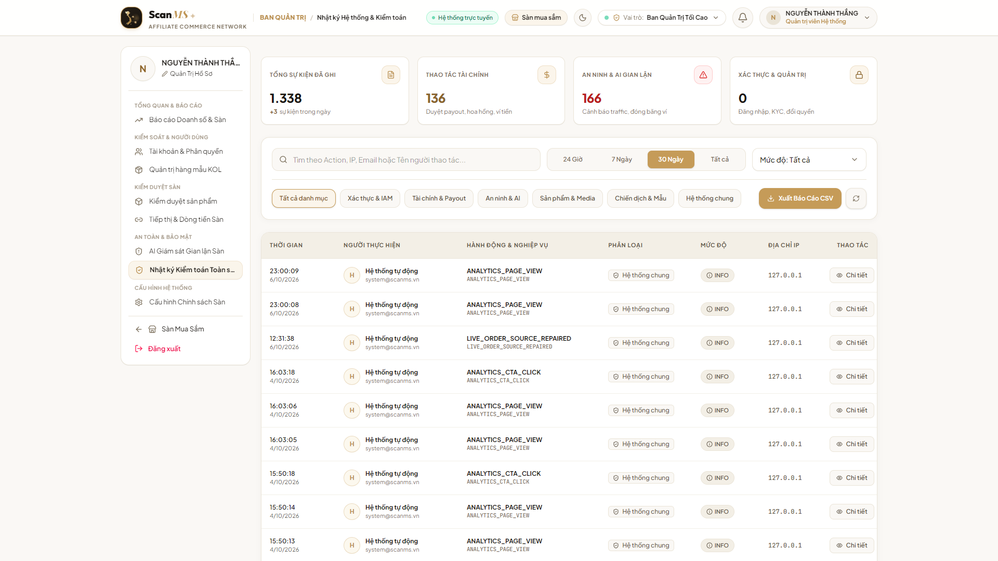
Hình: Nhật Ký Kiểm Toán An Ninh Toàn Sàn (Audit Trail ghi nhận 1.338 sự kiện, IP & Hành động)

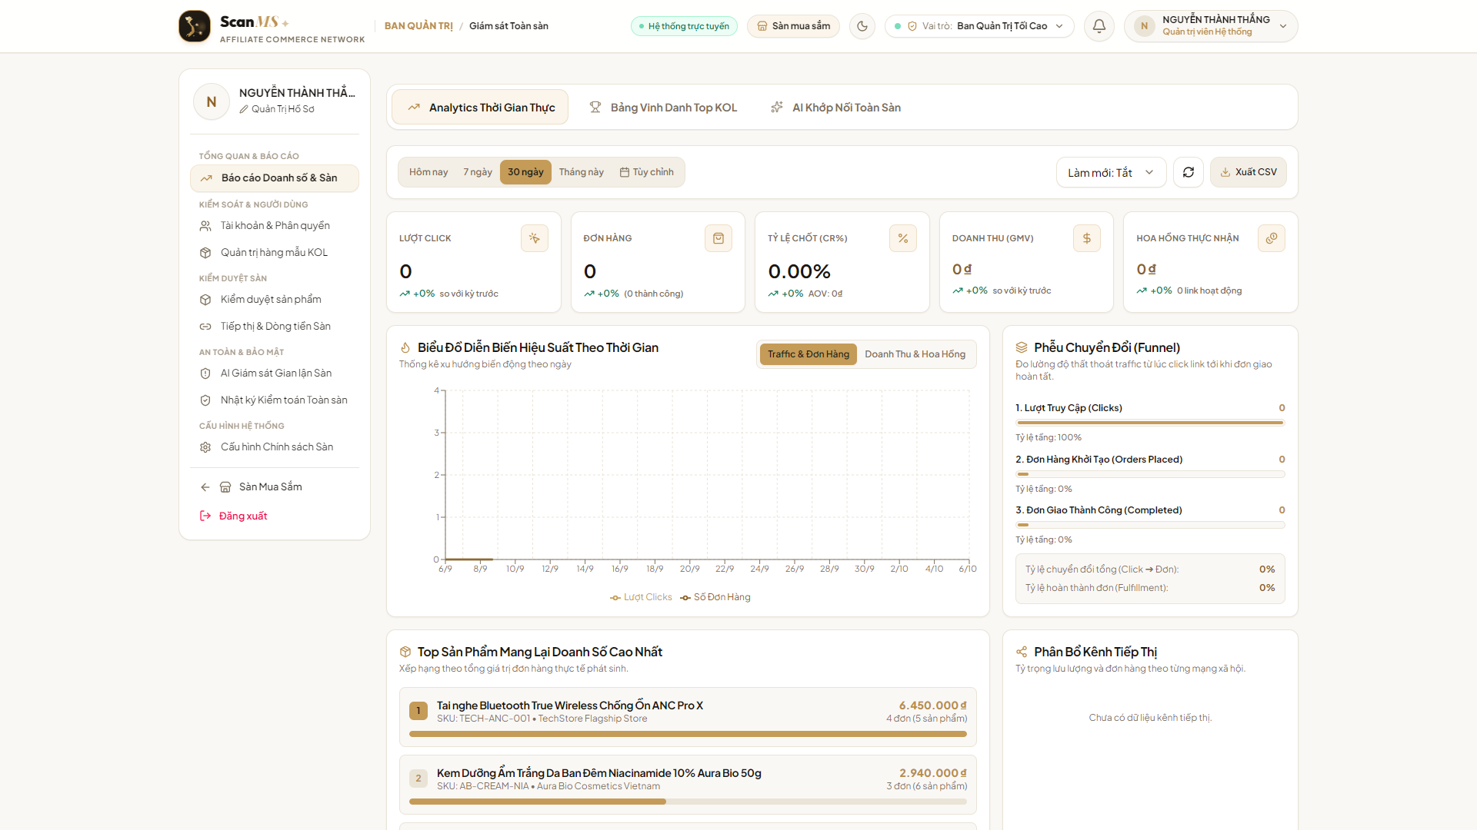
Hình: Báo Cáo Sức Khỏe Toàn Sàn: Tổng Doanh Số Hàng Hóa GMV, Biểu Đồ & Tỷ Lệ Chuyển Đổi
📌 ĐÁNH GIÁ & NHẬN XÉT CHUYÊN SÂU (FLOW 16)
• Điểm cộng xuất sắc: Đạt chuẩn kiểm toán SOX compliance, ghi nhận 1.338 sự kiện kèm địa chỉ IP và mã người dùng; hỗ trợ xuất CSV một chạm. Báo cáo GMV trực quan.
• Đề xuất cải tiến: Tích hợp thông báo khẩn cấp qua Telegram Bot hoặc webhook khi hệ thống phát hiện hành vi tấn công dò mật khẩu (Brute Force) hoặc đột biến lưu lượng bất thường.

PHẦN 3: KẾT LUẬN CHUNG & KẾ HOẠCH HÀNH ĐỘNG TRƯỚC BUỔI BẢO VỆ
Qua quá trình kiểm thử tự động toàn diện trên 16 luồng nghiệp vụ thực tế, hệ thống SCANMS (FA26SE032) đã khẳng định sự hoàn thiện vượt bậc cả về mặt kỹ thuật backend lẫn trải nghiệm giao diện frontend. Hệ thống không chỉ đáp ứng 100% yêu cầu ban đầu của đề tài mà còn sở hữu các tính năng thương mại điện tử chuyên nghiệp ngang tầm Shopee và TikTok Shop.
📌 BẢNG DANH MỤC CÁC HÀNG MỤC CẦN TINH CHỈNH CUỐI CÙNG
1. Sửa text trạng thái rỗng tại /merchant/orders: Thay dòng "Đang tải dữ liệu đơn hàng thực tế..." bằng Empty State icon Hộp hàng đẹp mắt.
2. Điều chỉnh nhãn nút Topbar WorkspaceSwitcher: Khi đang xem Cổng Khách Hàng (/customer), đổi nhãn thành "Không gian: Khách Mua Sắm" để trực quan hơn.
3. Bổ sung hình ảnh minh họa Cán cân công lý tại Cổng Trọng Tài Sàn (/admin/return-disputes) khi không có khiếu nại đang mở.
4. Bổ sung nút "Tạo VietQR nhanh" trên màn hình duyệt chi trả Payout của Shop để thủ quỹ quét app ngân hàng thanh toán tức thì.

